Vendim

Nr.453, datë 23.6.2005

PëR MIRATIMIN E LISTëS së PAJISJEVE, QË PËRDORIN LËNDË OZONHOLLUESE, TË CILAT NDALOHEN TË PRODHOHEN E TË IMPORTOHEN, SI DHE RREGULLAT E PROCEDURAT E ZËVENDËSIMIT TË LËNDËVE OZONHOLLUESE NË PAJISJET EKZISTUESE

Në mbështetje të nenit 100 të Kushtetutës dhe të pikës 2 të nenit 17 të ligjit nr.8934, datë 5.9.2002 “Për mbrojtjen e mjedisit”, me propozimin e Ministrit të Mjedisit, Këshilli i Ministrave

VENDOSI:

Në kuptim të këtij vendimi, termat e mëposhtëm kanë këtë kuptim:
1. Lëndë ozonholluese:
a) Substancat dhe përzierjet e tyre, që hollojnë shtresën e ozonit, sipas anekseve A, B, C dhe D të protokollit të Montrealit, të përcaktuara në shtojcën 1, që i bashkëlidhet këtij vendimi;
b) Produktet që përmbajnë lëndët ozonholluese apo që janë prodhuar me to, sipas anekseve A, B (Grupet I, II dhe III), C (Grupi II) të protokollit të Montrealit, të përcaktuara në shtojcën 2, që i bashkëlidhet këtij vendimi.
2. “Pajisje”- pajisjet, që përdorin lëndë ozonholluese, sipas protokollit të Montrealit, të përcaktuara në shtojcën 3, që i bashkëlidhet këtij vendimi.
3. “Sasi të lëndëve ozonholluese, që do të importohen”- sasia që përcaktohet duke zbritur nga sasia e importuar një vit më parë sasinë e mbetur stok nga ai vit dhe përqindjen me të cilën ulet sasia e përgjithshme e këtyre lëndëve në vitin për të cilin miratohet leja, në përputhje me kuotat vjetore, të dhëna në shtojcën 4, që i bashkëlidhet këtij vendimi.
4. “Përdorues të lëndëve ozonholluese”-personat fizikë ose juridikë të licencuar për t’i përdorur këto lëndë në proceset e prodhimit, të mirëmbajtjes e të shërbimit.
5. “Qendra të përpunimit të lëndëve ozonholluese”- njësitë e licencuara për të kryer riciklimin, rafinimin dhe rirafinimin e lëndëve ozonholluese, në kuadër të procesit të nxjerrjes së tyre nga përdorimi. Qendrat e përpunimit respektojnë kërkesat e legjislacionit për mbrojtjen nga zjarri dhe për enët nën presion.
6. “Përdorim i lëndëve ozonholluese”- përdorimi i tyre në proceset e prodhimit, të mirëmbajtjes e të shërbimit ose në procese të tjera çfarëdo, ku ato nuk duhet të shërbejnë si lëndë e parë.
7. “Riciklim i lëndëve ozonholluese”- pastrimi me anë të filtrimit dhe heqja e lagështisë së lëndëve ozonholluese, të grumbulluara nëpërmjet tharjes, me qëllim ripërdorimin e tyre.
8. “Rafinim dhe rirafinim i lëndëve ozonholluese”- përpunimi dhe pastrimi i lëndëve ozonholluese, të grumbulluara nëpërmjet filtrimit, tharjes, distilimit dhe pastrimit kimik, deri në sigurimin e cilësisë së nevojshme për përdorim të rregullt.
9. “Zëvendësim i lëndëve ozonholluese”- procesi që përmbledh veprimet për:
a) zvogëlimin e sasisë së këtyre lëndëve në përdorim, duke respektuar kuotat vjetore të importit, të caktuara për vendin tonë;
b) importimin e lëndëve, që kryejnë të njëjtat funksione, por që sillen miqësore me mjedisin;
c) fillimin e mbushjes së pajisjeve ozonholluese, para vitit 2010, me lëndë, që sillen miqësore me mjedisin;
ç) fillimin e importimit, para vitit 2010, të pajisjeve, që nuk punojnë me lëndë ozonholluese.
10.”Njësia Kombëtare e Ozonit dhe e Menaxhimit të Projekteve (më poshtë Njësia Kombëtare e Ozonit)”- organizmi përgjegjës për ndjekjen e zbatimit të kërkesave të protokollit të Montrealit në shkallë kombëtare, i krijuar pranë Ministrisë së Mjedisit, me mbështetjen financiare të sekretariatit të protokollit.
11.“Protokoll i Montrealit”- protokolli “Për substancat që hollojnë shtresën e ozonit”, i nënshkruar në Montreal, në vitin 1987, me ndryshimet përkatëse, në të cilin Republika e Shqipërisë ka aderuar me ligjin nr.8463, datë 10.3.1999 “Për aderimin e Republikës së Shqipërisë në Konventën e Vjenës “Për mbrojtjen e shtresës së ozonit” dhe protokollin e Montrealit “Për substancat që hollojnë shtresën e ozonit””.

KREU II
PRODHIMI, EKSPORTIMI DHE IMPORTIMI

1. Në Republikën e Shqipërisë janë të ndaluara:
a) prodhimi i lëndëve ozonholluese dhe i produkteve që përmbajnë këto lëndë, të përcaktuara në anekset A, B, C (Grupi II), D dhe E të protokollit të Montrealit;
b) importimi dhe hedhja në treg e produkteve që përmbajnë lëndë ozonholluese dhe e pajisjeve që i përdorin këto lëndë, të përcaktuara në anekset A, B dhe C (Grupi II) të protokollit të Montrealit;
c) shkarkimi në ajër i lëndëve ozonholluese, të përcaktuara në anekset A, B, C dhe E të protokollit të Montrealit;
ç) importimi i lëndëve ozonholluese, i produkteve që përmbajnë këto lëndë dhe pajisjeve që i përdorin, nga një vend, i cili nuk është palë në protokollin e Montrealit;
d) përdorimi i lëndëve ozonholluese dhe i produkteve, që përmbajnë këto lëndë, të cilat përdoren në bujqësi, për mbrojtjen e bimëve;
dh) eksportimi i lëndëve ozonholluese, i produkteve që përmbajnë këto lëndë dhe i pajisjeve që i përdorin, drejt një vendi, i cili nuk është palë në protokollin e Montrealit;
e) importimi i lëndëve ozonholluese të ricikluara apo të rafinuara;
2. Importimi i lëndëve ozonholluese, të përfshira në shtojcën 1, që i bashkëlidhet këtij vendimi, lejohet vetëm në bazë të kuotave vjetore, të përcaktuara në përputhje me diagramën e nxjerrjes së tyre nga përdorimi deri në vitin 2010, të miratuar për Republikën e Shqipërisë, mbështetur në nenet 2 dhe 5 (8) të protokollit të Montrealit. Diagrama jepet në shtojcën 4, që i bashkëlidhet këtij vendimi.
3. Përjashtim nga kuotat e dhëna në shtojcën 4 bëhet vetëm për raste të veçanta, kur duhet mbrojtur jeta e njerëzve, larmia biologjike, siguria kombëtare, kërkimet shkencore dhe për të përballuar fatkeqësitë natyrore. Ky përjashtim lejohet kur nuk ka zgjidhje të tjera nga pikëpamja mjedisore ose zgjidhjet e tjera janë ekonomikisht të papërballueshme.
4. Çdo përjashtim, sipas pikës 3 të këtij kreu, bëhet me urdhër të Ministrit të Mjedisit, në bazë të kërkesës së argumentuar të organit përkatës shtetëror, ku përcaktohen lloji dhe sasia e lëndës që duhet importuar, vendi nga do të importohet dhe koha e livrimit, pasi është marrë, paraprakisht, miratimi nga sekretariati i protokollit.
5. Importuesi i lëndëve ozonholluese të sigurojë etiketimin e tyre në gjuhën shqipe. Etiketa përmban emërtimin tregtar, përbërjen kimike, kodin e nomenklaturës së kombinuar (Kodin NC), simbolin e rrezikut me shenjën, në përputhje me klasifikimin ndërkombëtar ISO, njoftimet për rrezikshmërinë për shëndetin dhe mjedisin, kërkesat për sigurinë dhe kushtet e depozitimit, si dhe sasinë e përgjithshme të lëndës së ambalazhuar, datën e prodhimit dhe të skadimit.
6. Importimi i lëndëve ozonholluese lejohet vetëm në degët doganore që kanë personel të certifikuar dhe pajisje të veçanta për zbulimin e identifikimin e tyre, të siguruara nga Njësia Kombëtare e Ozonit. Drejtoria e Përgjithshme e Doganave, pasi përcakton këto degë doganore, i bën ato publike, brenda tridhjetë ditëve nga data e hyrjes në fuqi të këtij vendimi.

KREU III
PËRDORIMI I LËNDËVE OZONHOLLUESE DERI NË VITIN 2010

1. Përdorimi është procesi, që përfshin:
a) zëvendësimin, sipas nevojave dhe mundësive, të lëndëve ozonholluese në pajisjet ekzistuese, duke përdorur substanca të importuara sipas kuotave dhe/ose të tjera substanca, të rekomanduara si miqësore me mjedisin;
b) grumbullimin dhe ruajtjen e lëndëve ozonholluese të përdorura, që dalin gjatë mirëmbajtjes dhe riparimit të pajisjeve ekzistuese;
c) riciklimin, rafinimin dhe rirafinimin, ripërdorimin ose asgjësimin, me teknika dhe teknologji të miratuara, të sasive të lëndëve ozonholluese të grumbulluara në qendrat e përpunimit;
ç) përdorimin e produkteve, që përmbajne lëndë ozonholluese apo që janë prodhuar me to;
d) eksportimin e lëndëve ozonholluese, të grumbulluara për qëllime riciklimi ose asgjësimi, në rastet kur riciklimi apo asgjësimi nuk mundësohet brenda vendit;
dh) trajnimin dhe certifikimin e përdoruesve e të personelit të qendrave të përpunimit;
e) furnizimin e përdoruesve dhe të qendrave të përpunimit me pajisjet përkatëse, përmes Njësisë Kombëtare te Ozonit.
2. Përdorimi i lëndëve ozonholluese bëhet vetëm nga persona, fizikë ose juridikë, të licencuar dhe të pajisur me leje mjedisore.
3. Sasia e grumbulluar e lëndëve ozonholluese, që nuk mund të ricikiohet, trajtohet sipas dispozitave të parashikuara në ligjin nr.9108, datë 17.7.2003 “Për substancat dhe preparatet kimike”.

KREU IV
LEJA MJEDISORE

1. Me leje mjedisore, sipas kërkesave të këtij vendimi, pajisen personat fizikë ose juridikë, të cilët kërkojnë:
a) të importojnë lëndë ozonholluese;
b) të përdorin lëndë ozonholluese, duke përcaktuar me hollësi veprimtaritë konkrete që do të kryejnë.
2. Leja mjedisore për importim është vjetore dhe miratohet nga Ministri i Mjedisit, pasi të jetë hartuar raporti vjetor, i parashikuar në pikën 7 të kreut V të këtij vendimi. Një kopje e lejes së miratuar i përcillet Drejtorisë së Përgjithshme të Doganave.
3. Formulari i kërkesës dhe formati i lejes mjedisore për importim të jenë sipas shtojcës 5, që i bashkëlidhet këtij vendimi.
4. Në lejen mjedisore përcaktohet sasia e lëndëve ozonholluese që do të importohet.
5. Kur kërkesa për leje mjedisore bëhet për importim dhe për qendra përpunimi të lëndëve ozonholluese, agjencia rajonale e mjedisit, në këshillim me Njësinë Kombëtare të Ozonit, harton, me shkrim, mendimin e vet dhe praktikën ia përcjell Ministrisë së Mjedisit.
6. Kur kërkesa është për përdorim të lëndëve ozonholluese, leja mjedisore jepet nga vetë agjencia rajonale e mjedisit, në formën e autorizimit, pas këshillimit me Njësinë Kombëtare të Ozonit.
7. Kërkesat për të vënë në përdorim lëndët ozonholluese ose pajisjet që përdorin këto lëndë, të depozituara në rezervën e shtetit nga organet doganore, nuk shqyrtohen dhe për to nuk jepet leje mjedisore.
8. Kërkimi dhe miratimi i lejes mjedisore për importim apo përdorim të lëndëve ozonholluese kryhet sipas procedurave të përcaktuara në ligjin nr.8990, datë 23.1.2003 “Për vlerësimin e ndikimit në mjedis” dhe në aktet nënligjore në zbatim të tij.
9. Leja mjedisore jepet kundrejt tarifës së shërbimit, e cila përcaktohet me udhëzim të Ministrit të Mjedisit.
KREUV
MONITORIMI

1. Monitorimi i procesit të nxjerrjes nga përdorimi, deri në vitin 2010, të lëndëve ozonholluese dhe i pajisjeve që përdorin këto lëndë, është pjesë e Programit Kombëtar të Monitorimit të Mjedisit dhe synon të vlerësojë, në vazhdimësi, shkallën e zbatimit të kërkesave të protokollit të Montrealit.
2. Në monitorim përfshihen të dhëna për:
a) importimin dhe përdorimin e lëndëve ozonholluese;
b) stokun e krijuar në rezervat e shtetit të pajisjeve që përdorin lëndë ozonholluese, të ndaluara nga organet doganore;
c) stokun e krijuar në rezervat e shtetit të substancave e të lëndëve ozonholluese, të ndaluara nga organet doganore.
3. Të dhënat për importimin dhe përdorimin e lëndëve ozonholluese dhe të pajisjeve që përdorin këto lëndë, sigurohen nëpërmjet regjistrave përkatës.
4. Njësia Kombëtare e Ozonit krijon dhe mban regjistrin shtetëror të lëndëve ozonholluese.
Formatimi i regjistrit dhe mënyra e komunikimit dhe e këshillimit të të dhënave të tij miratohen me udhëzim të Ministrit të Mjedisit.
5. Regjistra mbajnë edhe:
a) personat, fizikë ose juridikë, që importojnë, eksportojnë, përdorin ose përpunojnë lëndët ozonholluese;
b) Drejtoria e Përgjithshme e Doganave, për sasitë e importuara të lëndëve ozonholluese.
6. Të dhënat e regjistrave raportohen në Njësinë Kombëtare të Ozonit brenda datës 25 dhjetor të çdo viti. Personat e përmendur në shkronjat “a” dhe “b” të pikës 5 të këtij kreu, i formatojnë raportimet sipas kërkesave me shkrim të Njësisë Kombëtare të Ozonit.
7. Në bazë të të dhënave të regjistrave, brenda datës 30 mars të çdo viti, Njësia Kombëtare e Ozonit harton raportin vjetor, i cili përmban:
a) të dhënat për personat, fizikë ose juridikë, importues, eksportues a përdorues të lëndëve ozonholluese;
b) sasinë dhe tipin e lëndëve ozonholluese, të përcaktuara në shtojcat 1 e 2, që i bashkëlidhen këtij vendimi, të cilat kanë hyrë në territorin e Republikës së Shqipërisë;
c) sasinë dhe tipin e lëndëve ozonholluese, të përcaktuara në shtojcat 1 e 2, që i bashkëlidhen këtij vendimi, që janë ricikluar dhe rafinuar brenda vendit;
ç) sasinë dhe tipin e lëndëve ozonholluese, që janë gjendje në magazina deri më këtë datë;
d) sasinë dhe llojin e lëndëve ozonholluese dhe të pajisjeve, që i përdorin këto lëndë, gjendje në rezervat e shtetit deri më datën 30 mars, të bllokuara nga organet doganore;
dh) sasinë dhe tipin e lëndëve ozonholluese, të përfshira në shtojcat 1 e 2 të këtij vendimi, që kërkohen të importohen gjatë vitit.

KREU VI
ZBATIMI

1. Personat, fizikë ose juridikë, të pajisur me leje mjedisore sipas këtij vendimi, janë subjekt kontrolli nga Inspektorati Mjedisor.
2. Ngarkohen Ministria e Mjedisit dhe Drejtoria e Përgjithshme e Doganave për zbatimin e këtij vendimi.
Ky vendim hyn në fuqi pas botimit në Fletoren Zyrtare dhe i shtrin efektet nga data 1 shtator 2005.

KRYEMINISTRI
Fatos Nano

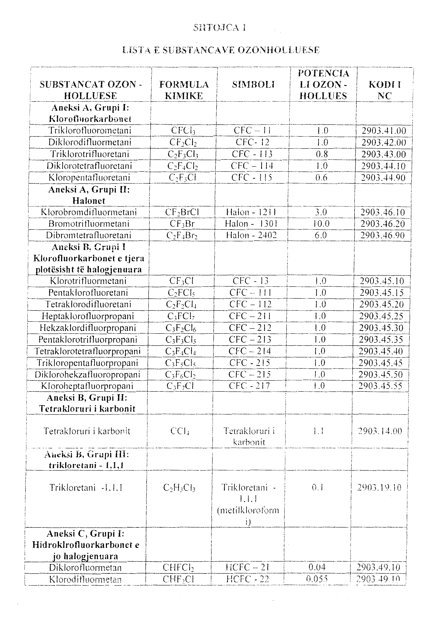

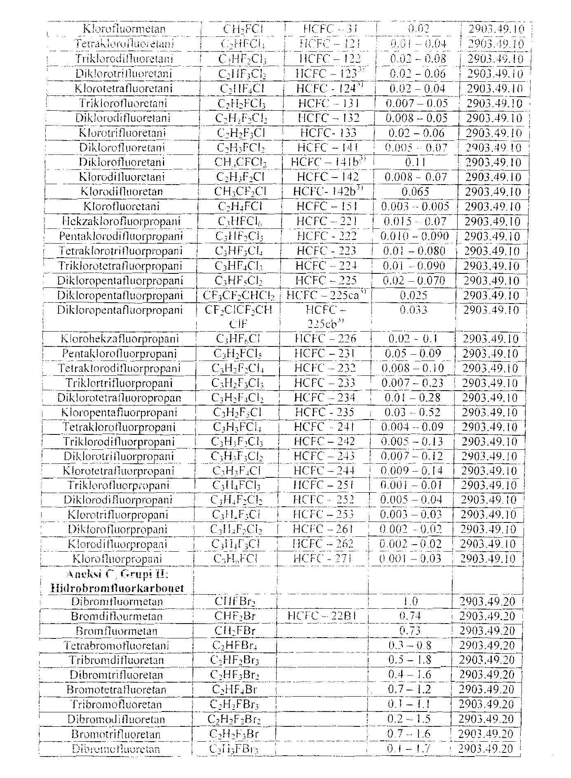

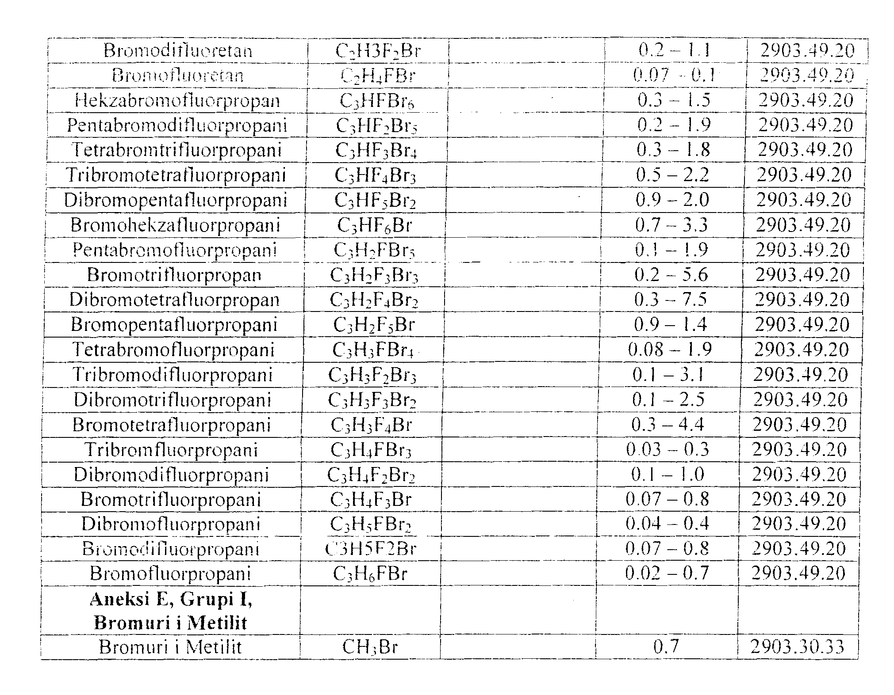

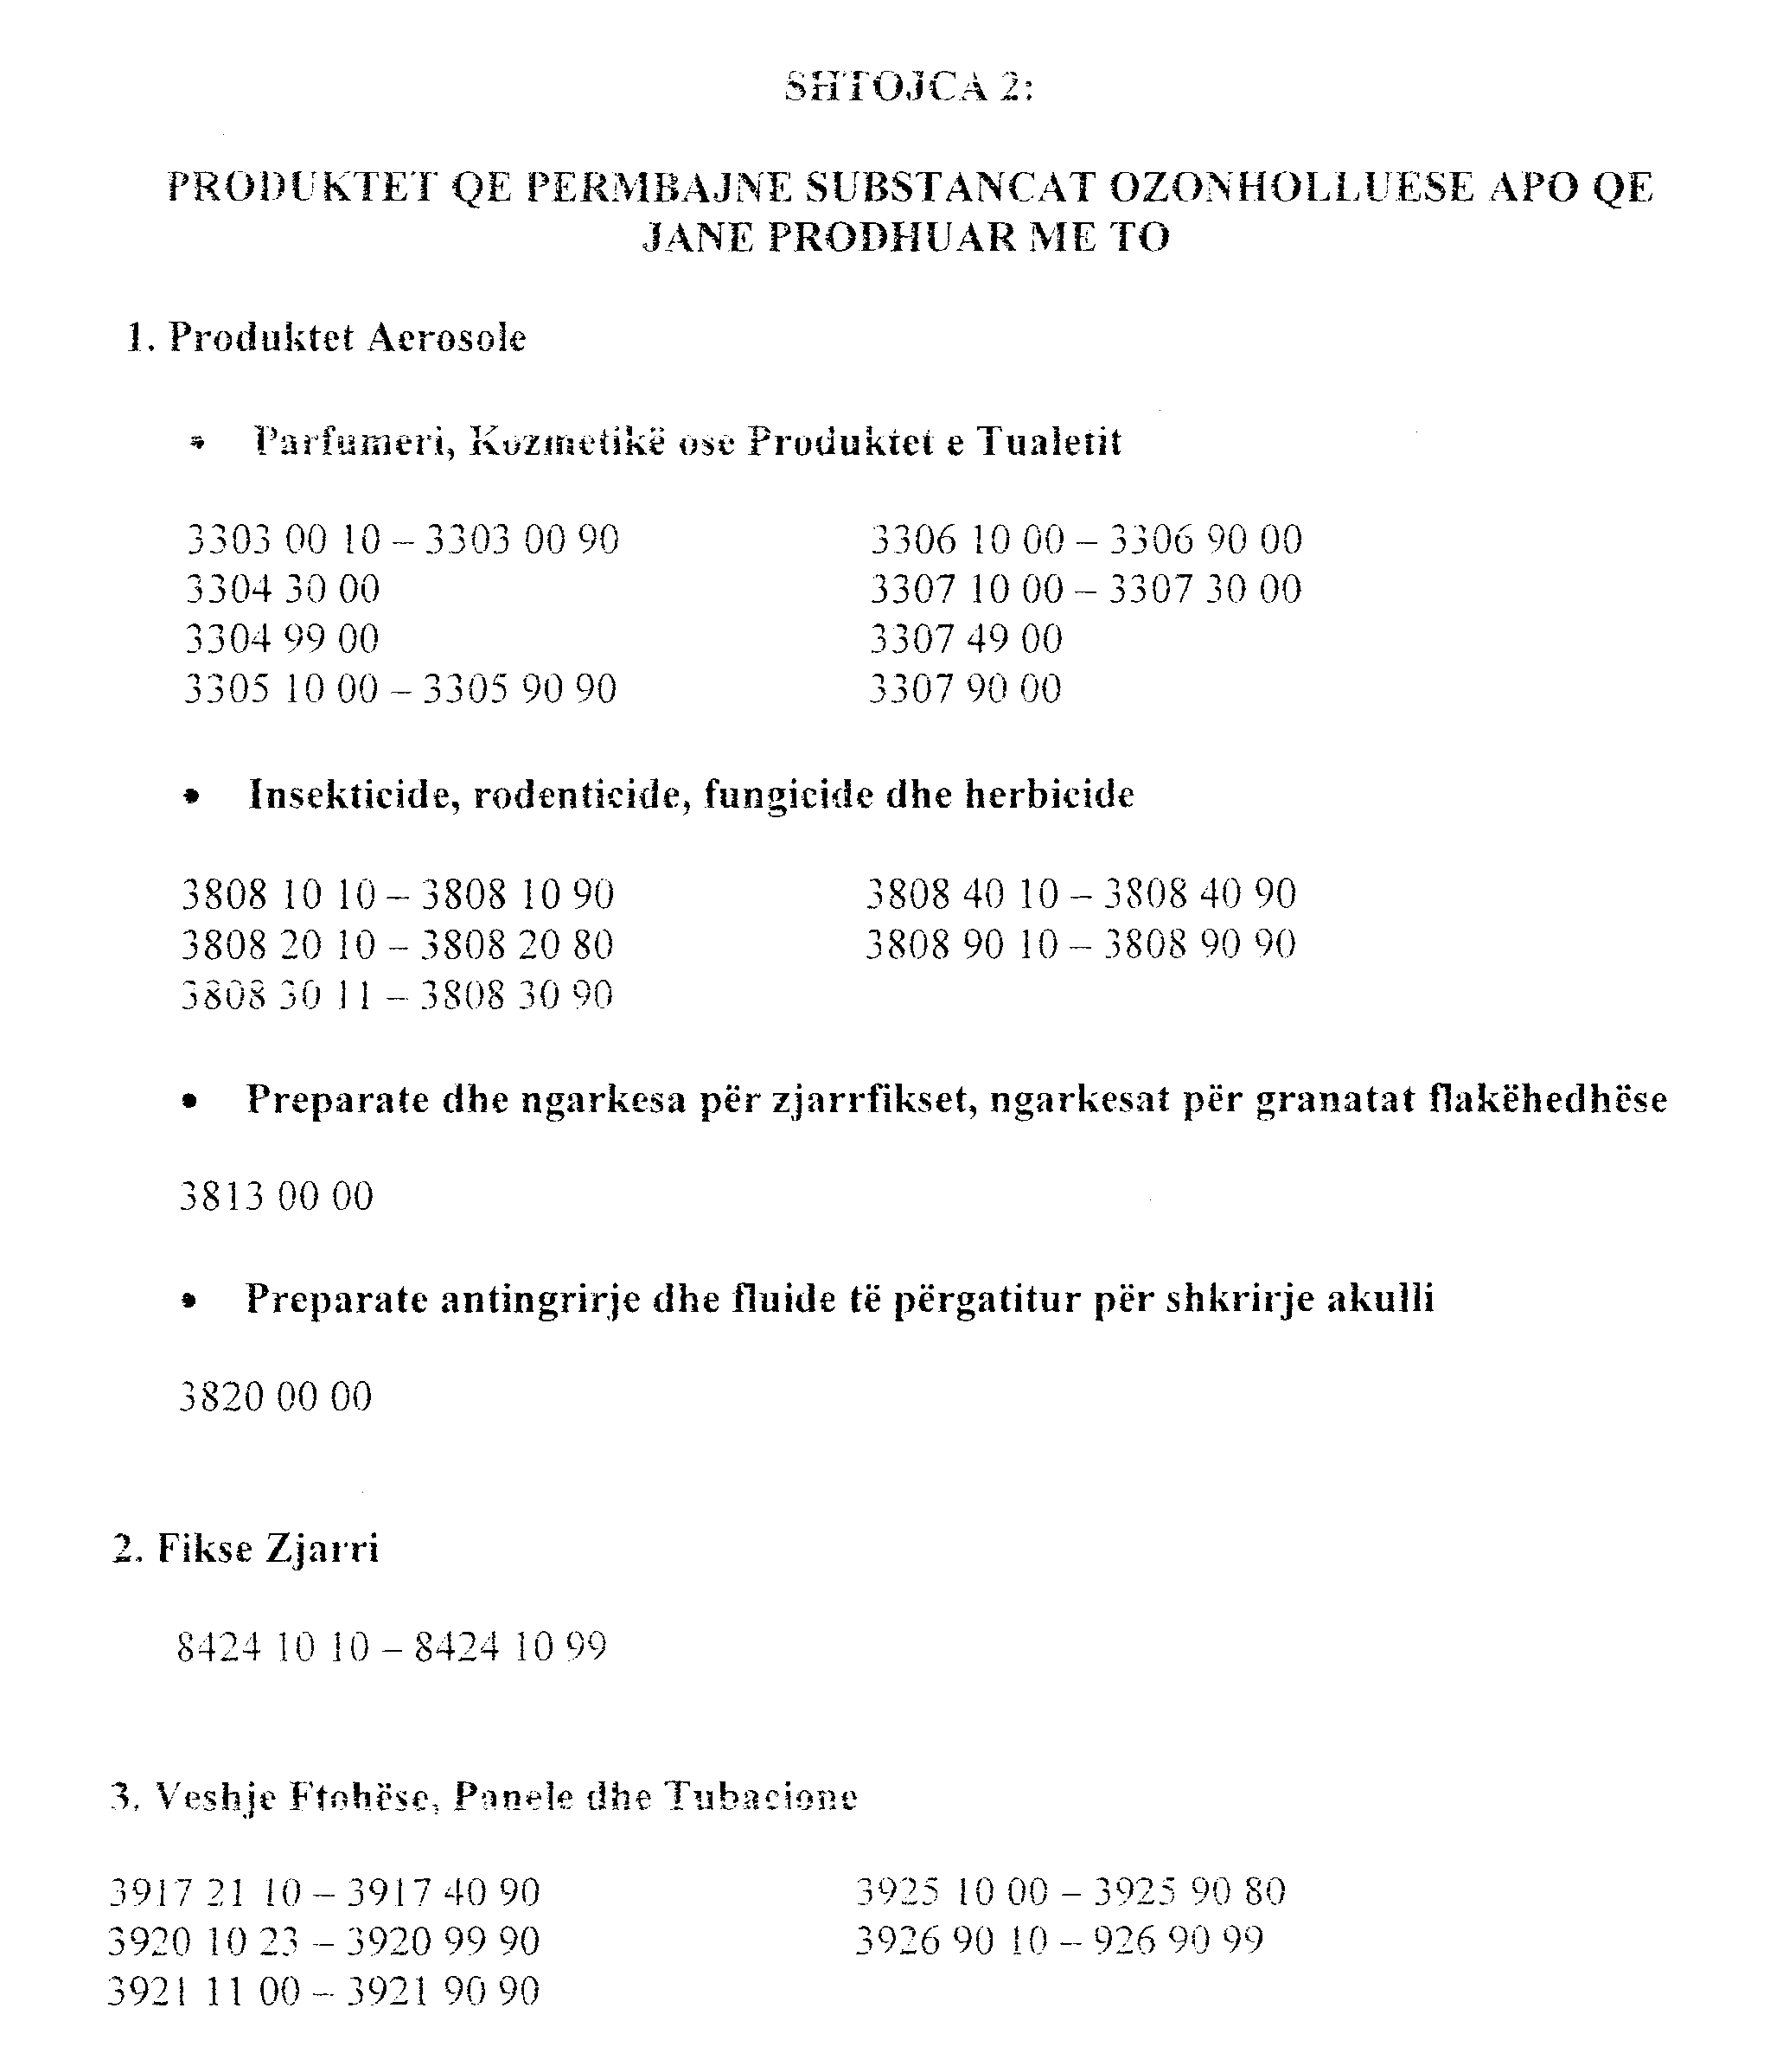

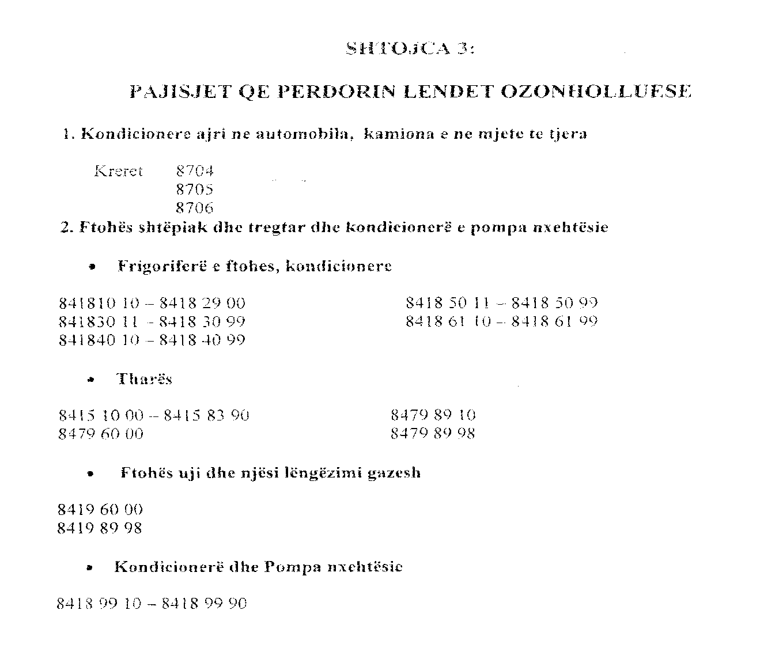

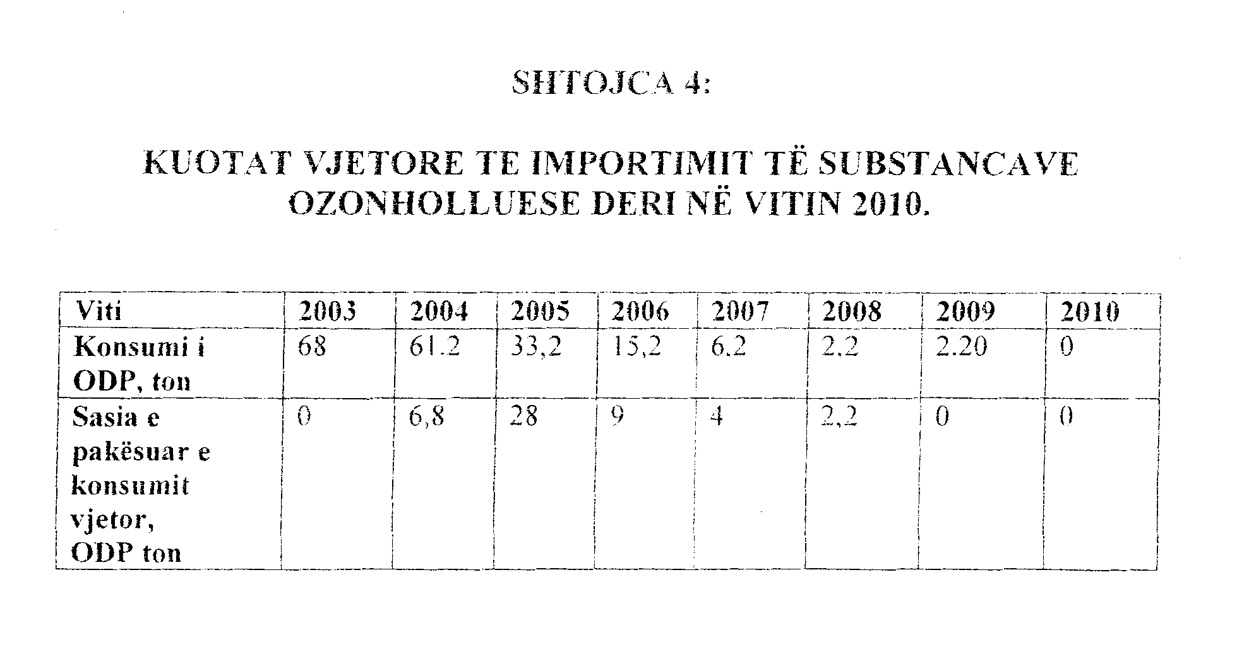

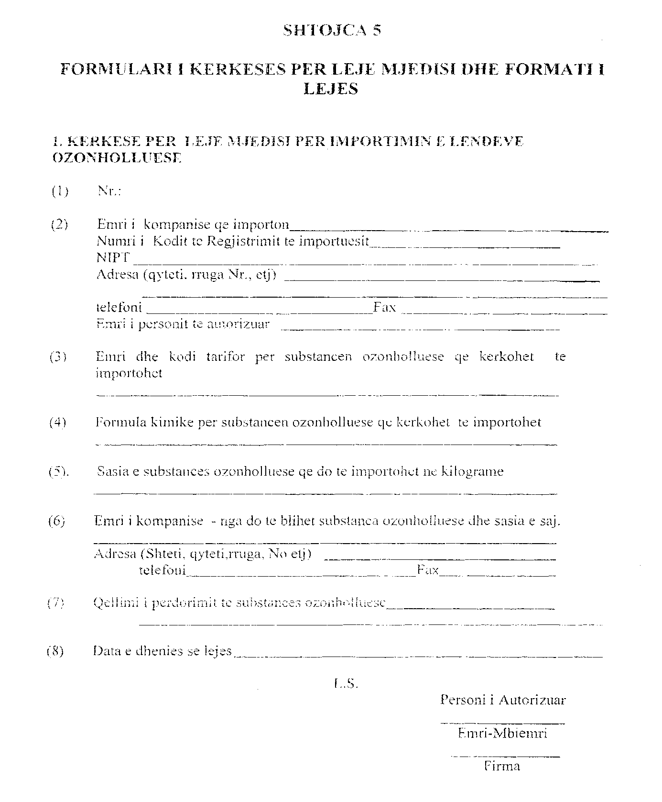

UdhËzim

Për çdo lëndë ozonholluese të importuar nga shitësi dhe blerësi duhet të jepet informacioni:
1) Emri i kompanisë, adresa, kodi i regjistrimit të saj, (për kompanitë e mëdha vendndodhja e njësisë prodhuese ose shitëse) dhe personi i autorizuar;
2) Emri, formula kimike, sasia e substancës ozonholluese dhe kodi tarifor;
3) Shteti, emri dhe adresa e prodhuesit ose shitësit e substancës ozonholluese;
4) Shteti nga importohet substanca ozonholluese;
5) Qëllimi i përdorimit të substancës ozonholluese;
6) Vendi, data dhe afati i përdorimit të lejes dhe emri, mbiemri e firma e personit të autorizuar për dhënien e lejes së kompanisë (person fizik ose juridik).

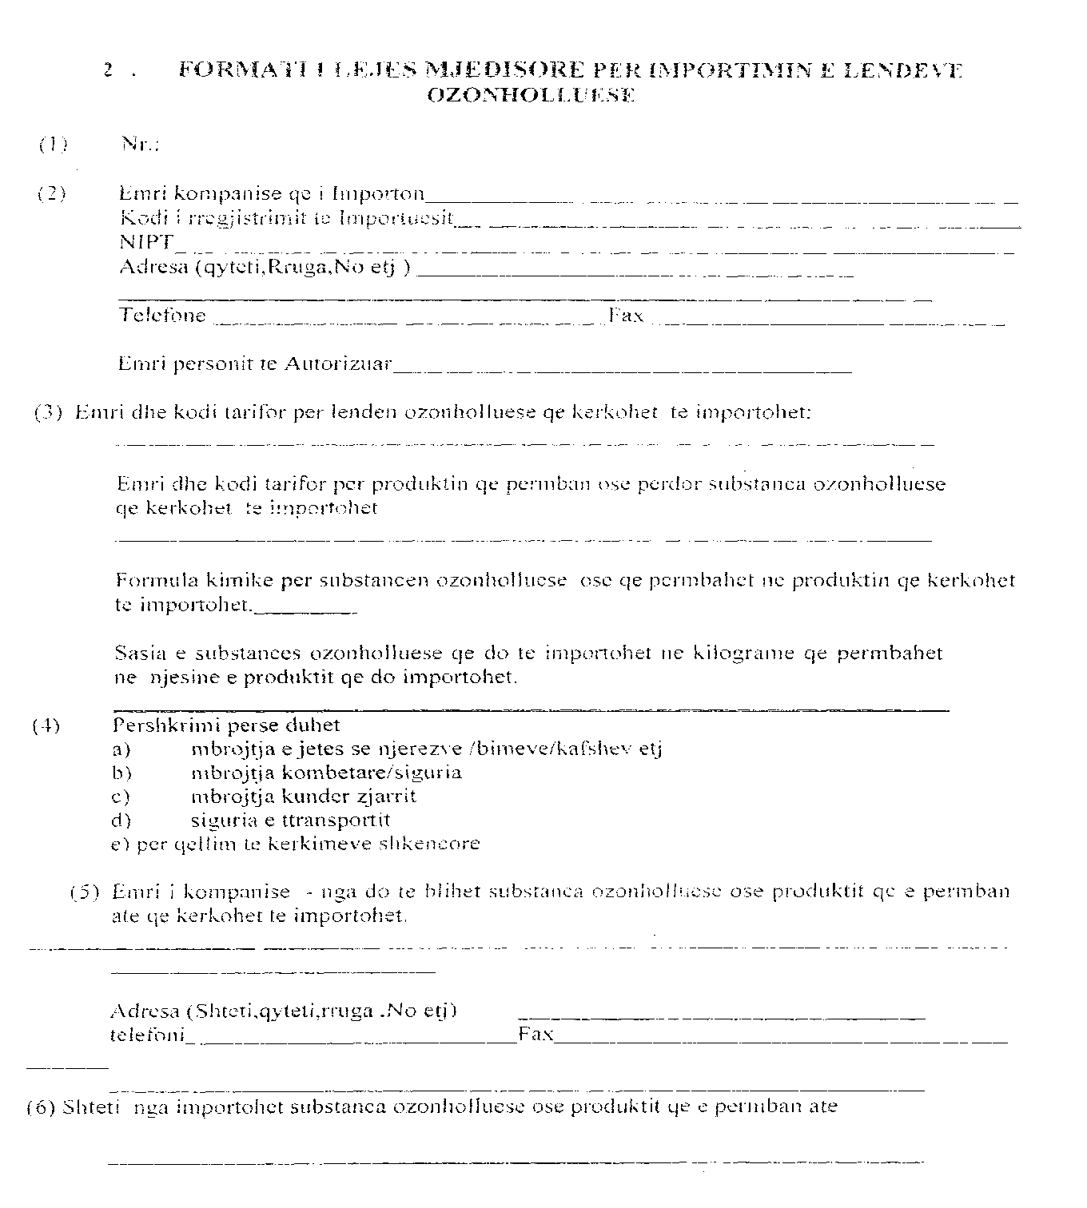
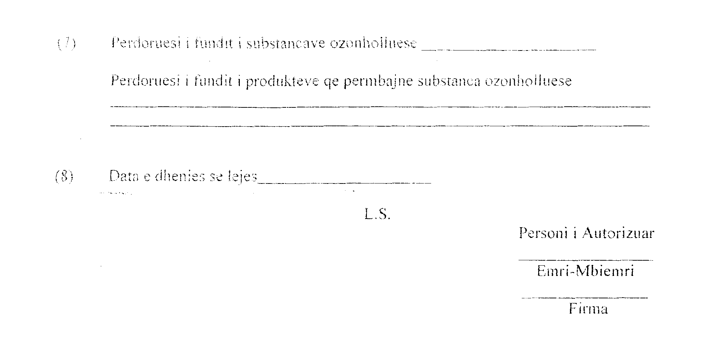

Udhëzim

Për çdo kërkesë leje të formës 2 duhet të jepet informacioni:
- (2) Emri i kompanisë importuese, adresa, kodi i regjistrimit të saj (për kompanitë e mëdha vendndodhja e njësisë prodhuese ose shitëse) dhe personi i autorizuar;
- 2) (3) Emri, formula kimike, sasia e substancës ozonholluese dhe kodi tarifor;
- Shteti, emri dhe adresa e prodhuesit ose shitësit të substancës ozonholluese;
- Shteti nga importohet substanca ozonholluese;
- Qëllimi i përdorimit të produkteve që përmbajnë substanca ozonholluese;
- Emri dhe adresa e përdoruesit të fundit të substancave ozonholluese ose të produkteve që përmbajnë substanca ozonholluese.
7) Vendi, data dhe afati i përdorimit të lejes dhe emri, mbiemri e firma e personit të autorizuar për dhënien e lejes së kompanisë (person fizik ose juridik).

Vendim

Nr.454, datë 23.6.2005

Për dhënien e lejes për hapjen e institucionit arsimor jopublik, parauniversitar, shkollë e mesme e përgjithshme, e profilizuar “Turgut Ozal”, që do ta zhvillojë mësimin edhe në gjuhën angleze

Në mbështetje të nenit 100 të Kushtetutës dhe të nenit 44 të ligjit nr.7952, datë 21.6.1995 “Për sistemin arsimor parauniversitar”, të ndryshuar, me propozimin e Ministrit të Arsimit dhe të Shkencës, Këshilli i Ministrave

Vendosi:

1. Dhënien e lejes për hapjen e institucionit arsimor jopublik, parauniversitar, shkollë e mesme e përgjithshme, e profilizuar “Turgut Ozal”, që do ta zhvillojë mësimin edhe në gjuhën angleze, në qytetin e Durrësit.

2. Ngarkohet Ministria e Arsimit dhe e Shkencës për të ndjekur zbatimin e dispozitave ligjore dhe nënligjore për arsimimin, edukimin dhe formimin në këtë institucion.
Ky vendim hyn në fuqi pas botimit në Fletoren Zyrtare.

Kryeministri
Fatos Nano

Vendim

Nr.455, datë 23.6.2005

Për shpalljen “Qendër Historike” dhe “Ansambël urbanistik, arkitekTonik, tradicional” të disa zonave të qytetit të korçës, si dhe për miratimin e rregullores së Administrimit të tyre

Në mbështetje të nenit 100 të Kushtetutës dhe të neneve 3 pika 5, 29, pika 2, 31 të ligjit nr.9048, datë 7.4.2003 “Për trashëgiminë kulturore”, me propozimin e Ministrit të Kulturës, Rinisë dhe Sporteve, Këshilli i Ministrave

Vendosi:

1. Shpalljen “Qendër historike” të qytetit të Korçës, të zonave si më poshtë vijon:
a) ansambli muzeal i pazarit të vjetër;
b) një pjesë e lagjes 3;
c) një pjesë e lagjes 12;
ç) Bulevardi “Republika” dhe asambli muzeal në të dy krahët e tij,
sipas hartës që i bashkëlidhet këtij vendimi.
2. Shpalljen “Ansambël urbanistik, artektonik, tradicional” i qytetit të Korçës të lagjeve 1, 2, 11 dhe pjesërisht të lagjeve 3 e 12, sipas hartës që i bashkëlidhet këtij vendimi.
3. Miratimin e rregullores së administrimit të “Qendrës historike” dhe “Ansamblit urbanistik, arkitektonik, tradicional” të qytetit të Korçës, e cila i bashkëlidhet këtij vendimi.
4. Ngarkohen Ministria e Kulturës, Rinisë dhe Sporteve, Ministria e Rregullimit të Territorit dhe e Turizmit, Ministria e Pushtetit Vendor dhe e Decentralizimit, bashkia e Korçës dhe institucionet e specializuara për zbatimin e këtij vendimi.
5. Vendimi nr.516, datë 24.10.2002 të Këshillit të Ministrave “Për zgjerimin e “Qendrës historike” të bashkisë së Korçës”, shfuqizohet.
Ky vendim hyn në fuqi pas botimit në Fletoren Zyrtare.
Kryeministri
Fatos Nano

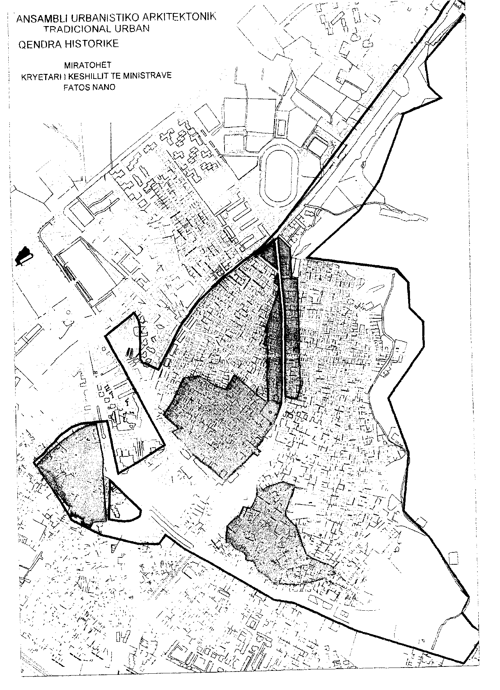

RREGULLORE

E ADMINIsTRIMIT TE QENDRËS HiSTORIKE DHE ANSAMBLIT URBANISTIK, ARKITEKTONIK, TRADICIONAL Të QYTETIT Të KORçës

Neni 1

Qëllimi dhe objektivat

Kjo rregullore ka për qëllim përcaktimin e rregullave për administrimin, mbrojtjen, konservimin dhe restaurimin e qendrës historike dhe ansamblit urbanistik, arkitektonik, tradicional të qytetit të Korçës.
Objektivat kryesorë të kësaj rregulloreje janë:
1. Administrimi i qendrës historike dhe ansamblit urbanistik, arkitektonik, tradicional të qytetit të Korçës, sipas hartës që i bashkëngjitet kësaj rregulloreje si pjesë integrale e saj.
2. Mbrojtja, konservimi dhe restaurimi i vlerave historiko-kulturore të qendrës historike dhe ansamblit urbanistik, arkitektonik, tradicional të qytetit të Korçës.
3. Mënyrat e bashkëpunimit me njësitë e qeverisjes vendore të qytetit të Korçës për administrimin, mbrojtjen dhe restaurimin e vlerave të trashëgimisë kulturore të qendrës historike dhe ansamblit urbanistik, arkitektonik, tradicional të qytetit të Korçës.

Neni 2

Struktura e qendrës historike dhe ansamblit urbanistik, arkitektonik,

tradicional të qytetit të Korçës

Qendra historike dhe ansambli urbanistik, arkitektonik, tradicional i qytetit të konsiderohen si një nga dokumentet më autentike të historisë së zhvillimit të këtij qyteti, si pjesë e trashëgimisë kulturore dhe si të tilla i nënshtrohen ligjit nr.9048, datë 7.4.2003 “Për trashëgiminë kulturore”. Ato përbëhen nga:
1. qendra historike, e cila përfshin:
a) ansamblin mbi përmendoren e “Luftëtarit të Panjohur” në lagjen 3, i cili konsiderohet si ansambli më i vjetër i qytetit të Korçës.
b) Ansamblet në të dy krahët e bulevardit “Republika” në lagjet 1,2,11 dhe që vazhdon duke përfshirë thuajse tërësisht lagjen 12. Këto ansamble përfaqësojnë periudhën e zhvillimit të planifikuar të qytetit nga 1850 deri në fillim të shekullit XX.
c) Ansambli i tregut të vjetër të qytetit, që përfshin edhe territorin përreth xhamisë së Ilias Mirahorit,
sipas hartës bashkëngjitur.
2. Ansambli urbanistik, arkitektonik, tradicional, i cili përfshin krejtësisht lagjet 1,2,3,11,12 dhe pjesërisht lagjet 7,8 e 9. Ai kufizohet:
- në veri: me bulevardin “Gjergj Kastrioti” dhe rrugën nacionale që vazhdon përgjatë parkut “Rinia”;
- në lindje: me kodrat e qytetit dhe kodrën e Shën Thanasit;
- në jug: me shëtitore “Fan S. Noli”, që vazhdon nga qendra spitalore deri te bashkia.
- në perëndim: me Rr. “Ajet Xhindolli” e me Rr. “Haxhi Dvorani”, që vazhdon në shëtitoren Fan S. Noli” e te shkolla “Themistokli Gërmenji”, më pas tek hotel “Regency”, për të dalë në shëtitoren “Republika” e më pas në sheshin përpara Bankës Kombëtare, duke përfshirë këtë të fundit, si dhe lulishten e “Shën Marisë” e duke mbyllur qarkun te bulevardi “Gjergj Kastrioti”, sipas hartës bashkëngjitur.

Neni 3

Qendra historike

Qendra historike është pjesa më me vlerë e qytetit të Korçës. Ajo mbrohet në tërësi si kompleks monumental urbanistik, arkitektonik dhe ambiental. Në këtë zonë mund të lejohen vetëm rikonstruksione dhe restaurime të ndërtimeve ekzistuese, të cilat konsiderohen të domosdoshme për jetën e qendrës historike.
Projektet e restaurimit, të rikonstruksioneve dhe të çdo ndërhyrjeje tjetër në objektet-monument kulture brenda qendrës historike hartohen nga Instituti i Monumenteve të Kulturës (IMK).
Rijetëzimi dhe shfrytëzimi i monumenteve të kulturës në qendrën historike, për nevoja apo qëllime administrative dhe social-kulturore, mund të lejohet, por pa cenuar vlerat për të cilat ato janë vënë në mbrojtje. Në çdo rast, leja e shfrytëzimit për qëllimet e mësipërme bëhet sipas nenit 39 pika 2 të ligjit nr.9048, datë 7.4.2003 “Për trashëgiminë kulturore”.

Neni 4

Kategoritë e monumenteve të kulturës

Monumentet e qendrës historike, në bazë të ligjit nr.9048, datë 7.4.2003 “Për trashëgiminë kulturore”, grupohen sipas vlerës në dy kategori: monumente të kategorisë së I-rë dhe monumente të kategorisë së II-të.
Grupimi i monumenteve në kategori synon diferencimin sipas vlerave të tyre duke u lidhur kjo me metodat e ndërhyrjeve të konservimit.

Neni 5

Monumentet e kategorisë së I-rë

Monumente të kategorisë së I-rë janë ekzemplarët më me vlerë arkitektonike e historike të gjinive, tipeve dhe të evolucionit të tyre që ruhen në qytetin e Korçës. Këto mund të ndodhen në qendrën historike apo në ansamblin urbanistik, arkitektonik, tradicional, por mund të ndodhen edhe jashtë tyre. Në këtë kategori monumentesh nuk lejohet asnjë ndryshim që prek kompozimin e volumeve, trajtimin arkitektonik të pamjeve të jashtme e të brendshme, zgjidhjen planimetrike e funksionale, elementet e veçanta arkitektonike, si dhe zevëndësimin e materialeve origjinale.

Neni 6

Monumentet e kategorisë së II-të

Monumentet e kategorisë së II-të janë të gjitha ndërtimet e tjera, duke përjashtuar monumentet e kategorisë së I-të, të cilat përfshihen brenda kufijve të qendrës historike, si dhe ato të shpallura të tilla në ansamblin urbanistik, arkitektonik, tradicional. Në këto monumente mund të lejohen ndryshime apo adaptime të brendshme për një shfrytëzim më racional e komod, duke përdorur për këtë qëllim edhe struktura e materiale të kohës, por me kusht që të mos cenohet pamja e jashtme e tyre. Në raste të veçanta mund të lejohen edhe ndryshime të vogla të pamjes së jashtme në pamje sekondare sipas studimeve të DRMK ose IMK. Në brendësi të monumenteve të kategorisë së II-të mund të ruhen, kur ekzistojnë, mjediset karakteristike, dekoracionet dhe mobilimet arkitektonike me vlerë.
Monumente të kategorisë së II-të quhen edhe kalldrëmet dhe trotuarët, dhe gjelbërimi, si dhe të gjitha elementet e tjera të peisazhit urban të qendrës historike.

Neni 7

Restaurimet në monumentet e kulturës të kategorisë I dhe II

Studimi dhe projektet për restaurimin e monumenteve të kategorisë së I-rë dhe të II-të hartohen e paraqiten nga IMK, si dhe nga drejtoritë rajonale të monumenteve të kulturës, në varësi të saj, dhe në çdo rast miratohen nga Këshilli Kombëtar i Restaurimeve (KKR).

Neni 8

Ansambli urbanistik, arkitektonik, tradicional

Ansambël urbanistik, arkitektonik, tradicional quhen të gjitha zonat përreth qendrës historike, që përfshihen brenda konturimit të vijës kufizuese të përmendur në nenin 2 të kësaj rregulloreje me përjashtim të qendrës së qytetit, sipas hartës bashkëngjitur. Këto përfaqësojnë zhvillimin urbanistik dhe arkitektonik të qytetit gjatë shek. 20 dhe në të ruhen mjaft ndërtime me vlera për historinë e zhvillimit të urbanistikës dhe arkitekturës së qytetit të Korçës në veçanti dhe të qytetit shqiptar në tërësi.
Në ansamblin urbanistik, arkitektonik, tradicional duhet të ruhet karakteri i rrugëve e rrugicave të qytetit, karakteri i banesave, volumet dhe proporcionet e tyre me rrugën. Oborret, rrethimet e tyre dhe ndërtimet ndihmëse janë pjesë e vlerave që vijnë nga e kaluara dhe duhet të ruhen në këtë ansambël.
Gjithashtu duhet të ruhet karakteri i lulishteve të vëna në mbrojtjen, gjelbërimit rrugor dhe gjelbërimit në oborret e banesave private. Çdo ndryshim apo ndërhyrje në drejtim të peisazhit urban (rrugë, trotuare, gjelbërim, ndriçim, dekor etj.) në ansamblin urbanistik, arkitektonik, tradicional duhet të bëhet e studiuar dhe duke ruajtur maksimalisht vlerat e trashëguara nga e kaluara.
Studimet dhe projektet e rikonstruksioneve, ndërtimeve të reja dhe të çdo ndërhyrjeve tjetër në këtë ansambël urbanistik, arkitektonik, tradicional konsultohen paraprakisht në Komitetin Mbikëqyrës të Qendrës Historike dhe Ansamblit Urbanistik, Arkitektonik, Tradicional të qytetit të Korçës.

Neni 9

Zonat e gjelbëruara në qendrën historike dhe ansamblin urbanistik,

arkitektonik, tradicional

Parqet e lulishtet janë pjesë e peisazhit dhe kompozimit urban të qendrës historike dhe ansamblit urbanistik, arkitektonik, tradicional të qytetit të Korçës. Në to nuk lejohen ndërtime të reja. Këto zona të gjelbëruara brenda qendrës historike dhe ansamblit urbanistik, arkitektonik tradicional qofshin këto private, apo publike konsiderohen pjesë e vlerave të ansamblit urban dhe i nënshtrohet mbrojtjes shtetërore sikurse edhe arkitektura e tyre.

Neni 10

Ndërhyrjet në ansamblin urbanistik, arkitektonik, tradicional

Në ansamblin urbanistik, arkitektonik, tradicional lejohen rikonstruksione, rindërtime apo riformulime nga ana urbanistike e arkitektonike mbi bazën e studimeve urbanistike e arkitektonike, si dhe të një strategjie të bazuar në ruajtjen dhe evidentimin e vlerave e trashëguara nga e kaluara, si dhe sipas kritereve që përcakton kjo rregullore.

Neni 11

Ndërtimet e reja në ansamblin urbanistik, arkitektonik, tradicional

Për zhvillimin e mëtejshëm të qytetit, plani i përgjithshëm urbanistik, duhet të respektojë kufijtë e hartës të qendrës historike dhe ansamblit urbanistik, arkitektonik, tradicional, bashkëlidhur, si dhe këtë rregullore.

Neni 12

Kriteret e projektimit për rikonstruksione, adaptime e ndërtime të reja në ansamblin urbanistik, arkitektonik, tradicional

Rikonstruksionet, adaptimet apo ndërtimet e reja në ansamblin urbanistik, arkitektonik, tradicional duhet të ndjekin këto kritere të projektimit e ndërtimit urbanistik e arkitektonik:
1. Ndërtimet e reja brenda ansamblit urbanistik, arkitektonik, tradicional duhet të jenë në harmoni me karakterin urban të ansamblit, duke respektuar kriteret e projektimit të përcaktuara në këtë rregullore.
2. Koeficienti i shfrytëzimit të territorit për sheshe ndërtimi me sipërfaqe deri 80 m² mund të jetë deri 100%. Për sheshe ndërtimi me sipërfaqe nga 80-200 m² koeficienti i shfrytëzimit të territorit duhet e jetë 80%. Për sheshe me sipërfaqe mbi 200 m² ky koeficient duhet të jetë deri 70%.
3. Vendosja urbanistike e banesës duhet të bëhet në përputhje me karakterin e banesave të tjera pranë saj. Përgjithësisht ndërtimet brenda ansamblit urbanistik, arkitektonik, tradicional të qytetit të Korçës dallohen për vendosje perpendikulare me rrugën, pra me njërën faqe, atë më të ngushtën, që del mbi rrugë.
4. Në rastet kur ndërtimi të kushtëzohet nga vëllimet dhe vendosja urbanistike e ndërtimeve përreth mund të vendoset edhe paralel me rrugën.
5. Ndërtimet e reja duhet të ruajnë kompozimin volumor në përputhje me objektet përreth.
6. Pjesa e pandërtuar (oborri) duhet të trajtohet me gjelbërim si element tradicional i banesës.
7. Rrethimi duhet të zbatohet me vijën e kuqe të ndërtimit dhe me këto elemente bazë: xokolatura të jetë me gurë të punuar dhe rrethimi me kangjella hekuri.
8. Lartësia e xokolit, kur ndërtesat kanë bodrum të jetë deri 1,2 m. Xokolatura të jetë e veshur me gurë dhe të ketë dritare (të bodrumit) të mbrojtura me kangjella hekuri.
9. Në rast se kati përdhe i ndërtimeve do të ketë funksion tregtie apo shërbimi, lartësia e xokolit të jetë 20 cm. Nuk lejohet ndërtimi i shkallëve në trotuarë.
10. Në raste të veçanta mund të ndërtohen dyqane në katin përdhe. Hapësirat e dyqaneve në fasada duhet të jenë të tilla që lartësia në mënyrë të dukshme duhet të kalojë gjerësinë.
11. Forma e hapësirave të kateve (dritaret, llozhat, dyert etj.) përgjithësisht duhet të ndjekin modelet tradicionale, ku lartësia është më e madhe se gjerësia. Proporcioni i lartësisë me gjerësinë duhet të jetë 2 deri 1, 2.
12. Konsolat jashtë pronës, si edhe ballkonet të mos dalin më shumë se gjerësia e trotuarit.
13. Ballkonet duhet të përdoren rrallë dhe në asnjë rast në katin përdhe. Ato duhet të mos ndërtohen gjatë gjithë gjatësisë së fasadës. Ndalohet ndërtimi i tre ballkoneve rresht gjatë numrit të një fasade. Distanca midis tyre duhet të jetë të paktën 1,5 m.
14. Çatitë duhet të ndjekin modelet e ndërtimeve ekzistuese përreth, të kenë dy ose katër plane rënieje, me pjerrësi pa i kaluar 27º. Në raste të veçanta mund të lejohen edhe çati me pjerrësi më të vogël ose më të madhe, por me veshje llamarine të punuar dhe duke ruajtur karakterin e trashëguar në ndërtesa të ngjashme të qendrës historike.
15. Nuk lejohen që ndërtimet të mbulohen tërësisht me tarraca. Nëse është i nevojshëm ndërtimi i tyre nuk duhet të kalojë 20% të sipërfaqes së kalit të sipërm.

16. Struktura e ndërtesës duhet të përfshijë elemente funksionale, si oxhakë apo elemente dekorative, si korniza, portikë etj. Forma e tyre duhet të jetë e thjeshtë duke ndjekur parimet neoklasike, me qëllim që të mbështesë imazhin e përgjithshëm të ndërtimeve të ansamblit të saj dhe të mos stonojë me pamjen e saj.
17. Shkarkimet vertikale të ujërave të bardha duhet të jenë të lidhura me kanalin e ujërave të bardha dhe të mos shkarkohen në sipërfaqen e rrugës apo në trotuar.
18. Në pamjen e ndërtimeve të reja mund të zbatohen koncepte moderne, por duke u harmonizuar me influencat e stilit neoklasik, tepër tradicional për arkitekturën e ansamblit urbanistik, arkitektonik, tradicional.
19. Nëse do të përdoren struktura dhe materialet e teknologjisë moderne të ndërtimit, si betonet etj., këto duhet të jenë të fshehura e të mos dallohen në pamjen e jashtme. Rekomandohet përdorimi i materialeve tradicionale, si guri, i gdhendur pa fugatura theksuese, hekuri i punuar etj.

Neni 13

Infrastruktura inxhinierike

Studimi dhe projektimi i infrastrukturës inxhinierike në qendrën historike dhe në ansamblin urbanistik, arkitektonik, tradicional konsultohet paraprakisht nga Komiteti Mbikëqyrës i Qendrës Historike dhe Ansamblit Urbanistik, Arkitektonik, Tradicional.

Neni 14

Komiteti Mbikëqyrës i Qendrës Historike dhe Ansamblit Urbanistik, Arkitektonik, Tradicional

Pranë bashkisë së qytetit Korçë atashohet Komiteti Mbikëqyrës i Qendrës Historike dhe Ansamblit Urbanistik, Arkitektonik, Tradicional, i cili është një strukturë këshillimore, jofunksionare, me përfaqësues të njësisë së pushtetit vendor, të Drejtorisë Rajonale të Monumenteve të Kulturës, Korçë dhe institucioneve të tjera të specializuara. Ky Komitet këshillon dhe u rekomandon strukturave përgjegjëse të qeverisjes vendore masa për përmirësimin dhe arritjen e standardeve kombëtare për miradministrimin, mbrojtjen dhe restaurimin e vlerave të trashëgimisë kulturore të qytetit të Korçës.
Komiteti përbëhet nga 5 anëtarë, kryetar i Komitetit Mbikëqyrës është kryetari i bashkisë ose një nga drejtuesit e bashkisë së Korçës. Rregullorja e funksionimit të Komitetit Mbikëqyrës dhe emrat e anëtarëve propozohen nga vetë subjektet përfaqësuese në Komitet dhe miratohen me vendim të këshillit të bashkisë së Korçës.

Neni 15

Format e bashkëpunimit

Komitetit Mbikëqyrës i Qendrës Historike dhe Ansamblit Urbanistik, Arkitektonik, Tradicional të qytetit të Korçës bashkëpunon me organet e pushtetit vendor dhe atij qendror në bazë të marrëveshjeve të përbashkëta midis tyre.

Neni 16

Dispozita të fundit

Shtesat dhe ndryshimet në këtë rregullore bëhen me propozim të Ministrit të Kulturës, Rinisë dhe Sporteve dhe miratohen nga Këshilli i Ministrave.
Kjo rregullore shoqërohet me hartën përkatëse të qendrës historike dhe ansamblit urbanistik, arkitektonik, tradicional të qytetit të Korçës, pjesë integrale e kësaj rregulloreje.

Vendim

Nr.456, datë 23.6.2005

Për vendosjen e marrëdhënieve diplomatike me principatën e andorrës

Në mbështetje të nenit 100 të Kushtetutës dhe të neneve 6, shkronja “b”, e 15 të ligjit nr.9095, datë 3.7.2003 “Për shërbimin e jashtëm të Republikës së Shqipërisë”, me propozimin e Ministrit të Punëve të Jashtme, Këshilli i Ministrave

Vendosi:

1. Vendosjen e marrëdhënieve diplomatike me Principatën e Andorrës.
2. Ngarkohet Ministria e Punëve të Jashtme për zbatimin e këtij vendimi.
Ky vendim hyn në fuqi pas botimit në Fletoren Zyrtare.

Kryeministri
Fatos Nano

Vendim

Nr.460, datë 23.6.2005

Për përcaktimin e pagës minimale në shkallë vendi

Në mbështetje të nenit 100 të Kushtetutës, të nenit 111 të ligjit nr.7961, datë 12.7.1996 “Kodi i Punës i Republikës së Shqipërisë”, të ndryshuar dhe të neneve 2 e 5 të ligjit nr.8487, datë 13.5.1999 “Për kompetencat për caktimin e pagave të punës”, të ndryshuar, me propozimin e Ministrit të Punës dhe të Çështjeve Sociale, Këshilli i Ministrave

Vendosi:

1. Paga bazë minimale mujore e punonjësve, në shkallë vendi, e detyrueshme të zbatohet nga çdo person, juridik a fizik, vendas ose i huaj, të jetë 11 800 (njëmbëdhjetë mijë e tetëqind) lekë.
2. Paga bazë minimale mujore jepet për 174 (njëqind e shtatëdhjetë e katër) orë pune në muaj, të kryera gjatë kohës normale të punës.
3. Paga bazë minimale orare të jetë 68 (gjashtëdhjetë e tetë) lekë.
4. Shtesat, me karakter të përhershën, jepen mbi pagën bazë.
5. Vendimi nr.405, datë 25.6.2004 i Këshillit të Ministrave “Për pagën minimale në shkallë vendi” shfuqizohet.
Ky vendim hyn në fuqi pas botimit në Fletoren Zyrtare dhe i shtrin efektet financiare nga data 1 gusht 2005.

Kryeministri
Fatos Nano

Vendim

Nr.465, datë 23.6.2005

Për miratimin e listës së inventarit të ish-ndërmarrjes së grumbullimit, fier dhe transferimin e katit përdhes të saj në pronësi të bashkisë së fierit

Në mbështetje të nenit 100 të Kushtetutës, të pikës 3 të nenit 8 të ligjit nr.8743, datë 22.2.2001 “Për pronat e paluajtshme të shtetit” dhe të neneve 3 e 17 të ligjit nr.8744, datë 22.2.2001 “Për transferimin e pronave të paluajtshme publike të shtetit në njësitë e qeverisjes vendore”, me propozimin e Ministrit të Pushtetit Vendor dhe të Decentralizimit, Këshilli i Ministrave

Vendosi:

1. Miratimin e listës së inventarit të ish-ndërmarrjes së grumbullimit, Fier dhe transferimin e katit përdhes të saj në pronësi të bashkisë së Fierit, sipas formularit, planimetrisë dhe planvendosjes, që i bashkëlidhen këtij vendimi.
2. Ngarkohen Ministri i Pushtetit Vendor dhe i Decentralizimit, kryeregjistruesi i Pasurive të Paluajtshme të Republikës së Shqipërisë dhe kryetari i bashkisë së Fierit për ndjekjen e procedurave të nevojshme për zbatimin e këtij vendimi.
Ky vendim hyn në fuqi pas botimit në Fletoren Zyrtare.

Kryeministri
Fatos Nano

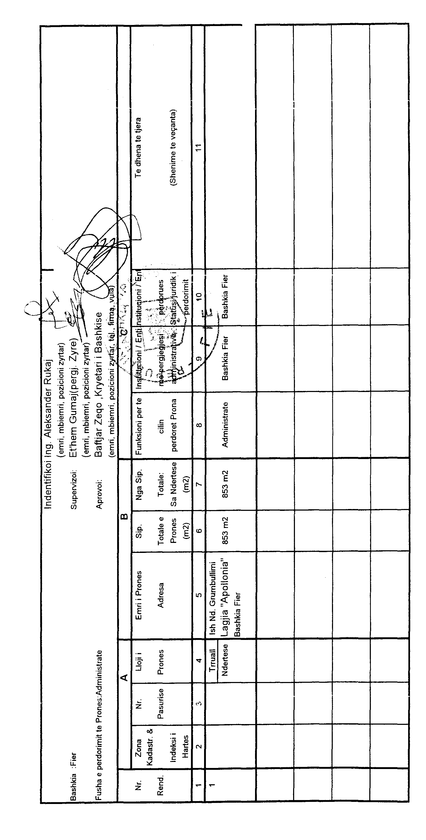

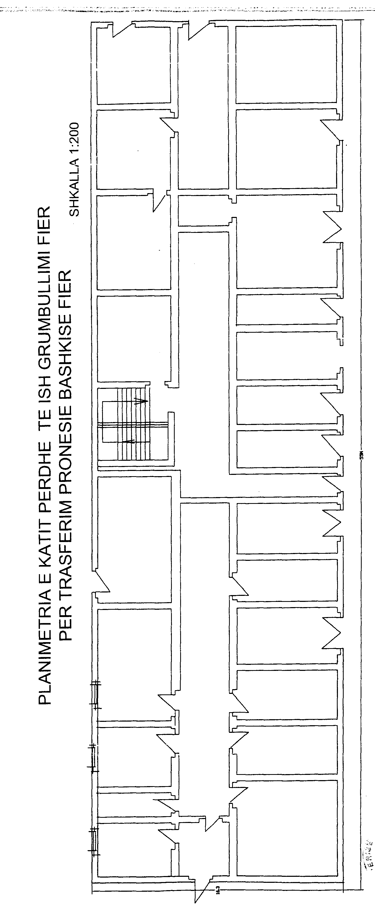

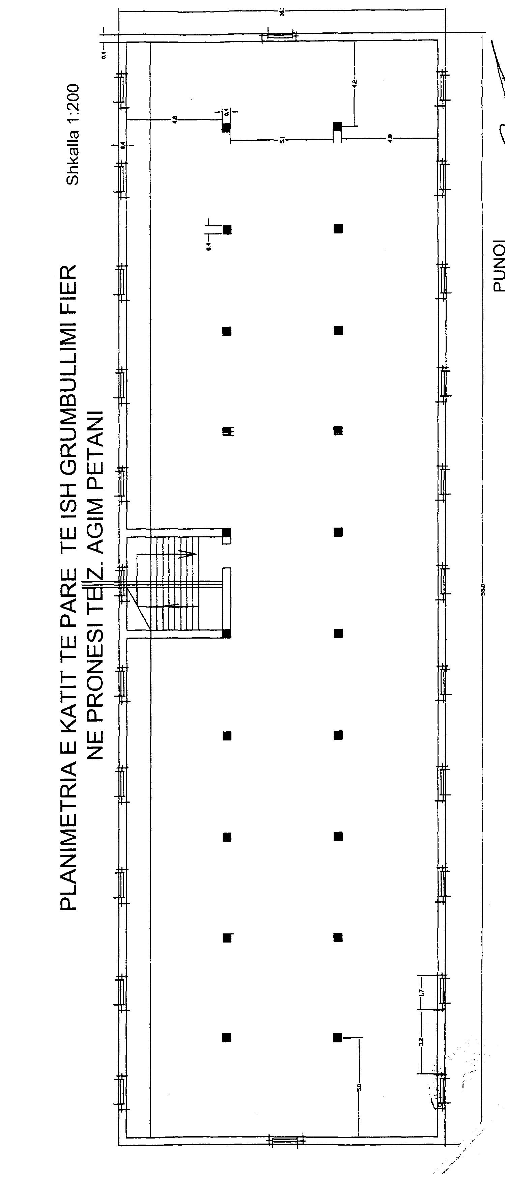

VENDIM

Nr.467, datë 23.6.2005

PËR DISA SHTESA DHE NDRYSHIME NË VENDIMIN NR.382, DATË 20.5.1996 TË KËSHILLIT TË MINISTRAVE “PËR ZBATIMIN E LIGJIT NR.8097, DATË 21.3.1996 “PËR PENSIONET SHTETËRORE SUPLEMENTARE TË PERSONAVE, QË KRYEJNË FUNKSIONE KUSHTETUESE, DHE TE PUNONJËSVE TË SHTETIT”, TË NDRYSHUAR

Në mbështetje të nenit 100 të Kushtetutës dhe të neneve 1, pikat 5 e 9, dhe 29 të ligjit nr.8097, datë 21.3.1996 “Për pensionet shtetërore suplementare të personave, që kryejnë funksione kushtetuese, dhe të punonjësve të shtetit”, të ndryshuar, me propozimin e Ministrit të Punës dhe të Çështjeve Sociale, Këshilli i Ministrave

VENDOSI:

Në vendimin nr.382, datë 20.5.1996 të Këshillit të Ministrave, të ndryshuar, të bëhen këto shtesa dhe ndryshime:
I. Paragrafi i parë i kreut III numërtohet 1 dhe pas tij shtohen pikat e mëposhtme, me këtë përmbajtje:
“2. Institucionet, që përfshihen në skemën e sigurimit shtetëror suplementar, në listëpagesën që dorëzojnë pranë organeve të sigurimeve shoqërore, duhet t’u përmbahen emërtimeve të përcaktuara në listën, që i bashkëlidhet këtij vendimi.
3. Për çdo ndryshim të emërtimeve ose për çdo krijim të një emërtimi të ri, që nuk përfshihet në listën e miratuar, subjektet e interesuara duhet t’i miratojnë ndryshimet në Këshillin e Ministrave. Në të kundërt organet e sigurimeve shoqërore nuk marrin parasysh kontributet e derdhura për to.
4. Personat, që kryejnë funksione kushtetuese, dhe punonjësit e administratës publike, që do të përfshihen për herë të parë në listë apo që janë të përfshirë, por ndryshojnë grupimet përkatëse, të përcaktuara në listën, që i bashkëlidhet vendimit, të derdhin kontributin e sigurimit shtetëror suplementar në përqindjen e caktuar në ligj, prej datës së emërimit të tyre në detyrë e në vazhdim.”.
II. Në listën, që i bashkëlidhet vendimit, të bëhen këto shtesa dhe ndryshime:
1. Në nëntitullin “Për grupin e dytë, shkronja “a” e pikës 9 të nenit 1 të këtij ligji”, në paragrafin “. . . dhe persona të tjerë, të barazuar me ta si më poshtë:”, të bëhen shtesat si më poshtë vijon:
“- Drejtor i kabinetit të Avokatit të Popullit;
- Sekretar i Përgjithshëm i institucionit të Avokatit të Popullit;
- Drejtor i kabinetit të Avokatit të Përgjithshëm të Avokaturës së Shtetit;
- Drejtor i kabinetit të Inspektorit të Përgjithshëm në Inspektoratin e Lartë të Deklarimit dhe Kontrollit të Pasurive;
- Inspektor i lartë në Inspektoratin e Lartë të Deklarimit dhe Kontrollit të Pasurive;
- Kryetar i njësisë bashkiake të Tiranës;
- Drejtor i kabinetit të kryetarit të Komisionit të Shërbimit Civil;
- Sekretar i Përgjithshëm i Komisionit të Shërbimit Civil;
- Drejtor kabineti në ministri dhe institucione qendrore.”.
2. Në nëntitullin “Për grupin e dytë, shkronja “b” e pikës 9 të nenit 1 të këtij ligji”, të bëhen ndryshimet e shtesat si më poshtë vijon:
a) Të hiqet emërtimi “Shef kabineti në ministri dhe institucione qendrore”;
b) Të shtohen këto emërtesa:
“Këshilltar i Avokatit të Popullit;
Kryetar i Gjykatës së Apelit për Krime të Rënda;
Gjyqtar i Gjykatës së Apelit për Krime të Rënda;
Drejtues i Prokurorisë së Apelit për Krime të Rënda;
Prokuror i Prokurorisë së Apelit për Krime të Rënda;
Kryetar i Gjykatës për Krime të Rënda;
Drejtues i Prokurorisë për Krime të Rënda;
Zëdhënës i ministrit.”.
c) Të hiqet emërtimi “Shef kabineti i Avokatit të Përgjithshëm të Avokaturës së Shtetit”.
3. Në nëntitullin “Për grupin e dytë, shkronja “c” e pikës 9 të nenit 1 të këtij ligji”, të bëhen shtesat si më poshtë vijon:
a) Pas emërtesave “drejtor drejtorie në Presidencë, Kuvend, Këshillin e Ministrave, ministri, institucione qendrore në Kontrollin e Lartë të Shtetit, Inspektoratin e Lartë të Drejtësisë”, të shtohen edhe “...në institucionin e Avokaturës së Shtetit, në institucionin e Avokatit të Popullit, në Inspektoratin e Lartë të Deklarimit dhe Kontrollit të Pasurive dhe në Komisionin e Shërbimit Civil.”.
b) Në fund të këtij nëntitulli të shtohen emërtimet e mëposhtme:
“Nënprefekti;
Ndihmësinspektor i lartë në Inspektoratin e Lartë të Deklarimit dhe Kontrollit të Pasurive;
Ndihmëskomisioner i komisionerit të Avokatit të Popullit;
Gjyqtar i Gjykatës për Krime të Rënda;
Prokuror i Prokurorisë për Krime të Rënda;
Oficer i Policisë Gjyqësore në Prokurorinë për Krime të Rënda.”.
4. Në nëntitullin “Për grupin e dytë, shkronja “d” e pikës 9 të nenit 1 të këtij ligji”, pas emërtesave “specialist në Presidencë, Kuvend, Këshillin e Ministrave, ministri, institucione qendrore, në Kontrollin e Lartë të Shtetit, Inspektoratin e Lartë të Drejtësisë, shtohen edhe “. . . në institucionin e Avokaturës së Shtetit, në institucionin e Avokatit të Popullit, Inspektoratin e Lartë të Deklarimit dhe Kontrollit të Pasurive dhe në Komisionin e Shërbimit Civil.”.
III. Pikat 2, 3 e 4 të vendimit nr.499, datë 21.9.2000 të Këshillit të Ministrave “Për disa shtesa dhe ndryshime në vendimin e Këshillit të Ministrave nr.382, datë 20.5.1996 “Për zbatimin e ligjit nr.8097, datë 21.3.1996 “Për pensionet shtetërore suplementare të personave, që kryejnë funksione kushtetuese, dhe të punonjësve të shtetit”, të ndryshuar”, shfuqizohen.
Ky vendim hyn në fuqi pas botimit në Fletoren Zyrtare.

KRYEMINISTRI
Fatos Nano

Vendim

Nr.469, datë 23.6.2005

Për miratimin e strategjisë dhe të planit kombëtar të veprimit për zbatimin e Konventës së Aarhusit

Në mbështetje të nenit 100 të Kushtetutës, me propozimin e Ministrit të Mjedisit, Këshilli i Ministrave

Vendosi:

1. Miratimin e Strategjisë dhe të Planit Kombëtar të Veprimit për zbatimin e Konventës së Aarhusit, sipas tekstit që i bashkëlidhet këtij vendimi.
2. Ngarkohen Ministri i Mjedisit dhe të gjitha ministritë e institucionet e përcaktuara në Planin Kombëtar të Veprimit për zbatimin e këtij vendimi.
Ky vendim hyn në fuqi pas botimit në Fletoren Zyrtare.
Kryeministri
Fatos Nano

Vendim

Nr.470, datë 23.6.2005

Për dhënie fondi shoqatës së invalidëve paraplegjikë dhe tetraplegjikë të Shqipërisë

Në mbështetje të nenit 100 të Kushtetutës, të nenit 13 të ligjit nr.8626, datë 22.6.2000 “Për statusin e invalidit paraplegjik dhe tetraplegjik”, të neneve 21 e 27 të ligjit nr.8379, datë 29.7.1998 “Për hartimin dhe zbatimin e Buxhetit të Shtetit të Republikës së Shqipërisë” dhe të nenit 10 të ligjit nr.9339, datë 21.12.2004 “Për Buxhetin e Shtetit të vitit 2005”, me propozimin e Ministrit të Financave, Këshilli i Ministrave

Vendosi:

1. Shoqatës së Paraplegjikëve dhe Tetraplegjikëve të Shqipërisë t’i jepet fondi prej 1 000 000 (një milion) lekësh.

2. Ky fond të përballohet nga fondi rezervë i Këshillit të Ministrave.
3. Ngarkohet Ministri i Financave për zbatimin e këtij vendimi.
Ky vendim hyn në fuqi pas botimit në Fletoren Zyrtare.

Kryeministri
Fatos Nano

Vendim

Nr.475, datë 23.6.2005

Për një shtesë në vendimin nr.112, datë 8.3.2001 të këshillit të ministrave “për ruajtjen dhe sigurimin e objekteve më të rëndësishme shtetërore”

Në mbështetje të nenit 100 të Kushtetutës dhe të shkronjës “e” të nenit 3 të ligjit nr.8553, datë 25.11.1999 “Për Policinë e Shtetit”, me propozimin e Ministrit të Financave, Këshilli i Ministrave

Vendosi:

Në fund të listës që i bashkëlidhet vendimit nr.112, datë 8.3.2001 të Këshillit të Ministrave, të shtohet emërtesa, si më poshtë vijon:
“15. Godina e Drejtorisë së Përgjithshme të Parandalimit të Pastrimit të Parave dhe Drejtorisë së Përgjithshme të Auditimit.”.
Ky vendim hyn në fuqi pas botimit në Fletoren Zyrtare.

Kryeministri
Fatos Nano

Vendim

Nr.476, datë 23.6.2005

Për heqjen e disa armëve trofe nga lista e inventarit të armatimit të forcave të armatosura

Në mbështetje të nenit 100 të Kushtetutës, të pikës 7 të nenit 14 të ligjit nr.8671, datë 26.10.2000 “Për pushtetet dhe autoritetet e komandimit dhe të drejtimit strategjik të Forcave të Armatosura të Republikës së Shqipërisë”, të ndryshuar dhe të pikës 2 të nenit 20 të ligjit nr.9048, datë 7.4.2003 “Për trashëgiminë kulturore”, me propozimin e Ministrit të Mbrojtjes, Këshilli i Ministrave

Vendosi:

1. Heqjen e disa armëve trofe nga lista e inventarit të armatimit të Forcave të Armatosura, sipas llojit, tipit dhe sasisë së përcaktuar në pasqyrën nr.1, që i bashkëlidhet këtij vendimi.
2. Këto armë trofe t’i jepen dhuratë ambasadës italiane në Tiranë, në kuadër të bashkëpunimit dypalësh, ndërmjet Republikës së Shqipërisë dhe Republikës së Italisë.
3. Ngarkohet Ministria e Mbrojtjes për zbatimin e këtij vendimi.
Ky vendim hyn në fuqi pas botimit në Fletoren Zyrtare.

Kryeministri
Fatos Nano

Pasqyra nr.1

Nr. | Emërtimi | Njësia | Sasia
1 | Pushkë italiane 6.5 mm | copë | 3(tre)
2 | Pistoletë 9 mm “Bereta” | copë | 2(dy)
3 | Mortajë 20 mm | copë | 1(një)

Pasqyra mbaron me numrin rendor 3 (tre).

Vendim

Nr.477, datë 23.6.2005

Për shpërblimin e ushtarakëve, pjesëmarrës në operacionin “Althea” të bashkimit Europian, në BosnjË-Hercegovinë

Në mbështetje të nenit 100 të Kushtetutës dhe të nenit 3 të ligjit nr.9315, datë 11.11.2004 “Për dërgimin e kompanisë paqeruajtëse shqiptare për të marrë pjesë në operacionin e Bashkimit Europian “ALTHEA” në Bosnjë-Hercegovinë”, me propozimin e Ministrit të Mbrojtjes, Këshilli i Ministrave

Vendosi:

1. Ushtarakët, që marrin pjesë në operacionin e Bashkimit Europian “ALTHEA” në Bosnjë-Hercegovinë, për ditët e qëndrimit atje, veç pagës mujore, të marrin, për vështirësi shërbimi, edhe një shpërblim ditor, në masën 15 (pesëmbëdhjetë) euro.

2. Personeli, civil dhe ushtarak, që do të inspektojë këto trupa, për ditët e qëndrimit atje, të marrë dyfishin e shpërblimit ditor, të përcaktuar në pikën 1 të këtij vendimi.
3. Personeli, civil dhe ushtarak, që është pjesë e shtabit të operacionit të Bashkimit Europian “ALTHEA” në Bosnjë-Hercegovinë, përveç pagës mujore, të marrë, për vështirësi shërbimi, edhe një shpërblim ditor, në masën 15 (pesëmbëdhjetë) euro.
Shpenzimet administrative për këtë personel të përballohen nga buxheti i Ministrisë së Mbrojtjes, kundrejt faturave përkatëse.
4. Efektet financiare, që rrjedhin nga zbatimi i këtij vendimi, të përballohen nga buxheti i vitit 2005, miratuar për Ministrinë e Mbrojtjes.
5. Vendimi nr.764, datë 29.7.1996 i Këshillit të Ministrave “Për shpërblimin e ushtarakëve që marrin pjesë në operacionin e NATO-s “Përpjekja e përbashkët”, në ish-Republikën Jugosllave”, i ndryshuar, shfuqizohet.
6. Ngarkohet Ministria e Mbrojtjes për zbatimin e këtij vendimi.
Ky vendim hyn në fuqi pas botimit në Fletoren Zyrtare.

Kryeministri
Fatos Nano

VENDIM

Nr.480, datë 23.6.2005

PëR MIRATIMIN E PROJEKTSHTOJCëS Së KONTRATëS, NDëRMJET QEVERISË SË REPUBLIKËS TË SHQIPËRISË DHE “LOCKHEED MARTIN GLOBAL INC”, PËR MODERNIZIMIN E SHËRBIMIT TË TRAFIKUT AJROR SHQIPTAR

Në mbështetje të nenit 100 të Kushtetutës, të nenit 7 të ligjit nr.7877, datë 30.11.1994 “Për aviacionin civil shqiptar” dhe të pikës 3 të nenit 17 të ligjit nr.7971, datë 26.7.1995 “Për prokurimin publik”, të ndryshuar, me propozimin e Ministrit të Transportit dhe të Telekomunikacionit dhe Ministrit të Ekonomisë, Këshilli i Ministrave

VENDOSI:

1. Miratimin e projektshtojcës së kontratës, ndërmjet Qeverisë së Republikës të Shqipërisë dhe “Lockheed Martin Global inc.”, për modernizimin e shërbimit të trafikut ajror shqiptar, me vlerë 17 451 831 (shtatëmbëdhjetë milionë e katërqind e pesëdhjetë e një mijë e tetëqind e tridhjetë e një) USD.
Shtojca e kontratës, pas nënshkrimit, i bashkëlidhet dhe është pjesë përbërëse e kontratës së nënshkruar, miratuar me vendimin nr.665, datë 18.12.2002 të Këshillit të Ministrave “Për miratimin e projektkontratës, ndërmjet Qeverisë së Republikës të Shqipërisë dhe “Lockheed Martin Global inc.” për modernizimin e shërbimit të trafikut ajror shqiptar”, të ndryshuar me vendimin nr.641, datë 18.9.2003 të Këshillit të Ministrave.
2. Lejimin e Agjencisë Nacionale të Trafikut Ajror sh.a. që, për fondin e shtuar, të përmendur në pikën 1 të këtij vendimi, prej 17 451 831 USD, të vazhdojë përdorimin e procedurës “Prokurim i drejtpërdrejtë” me shoqërinë ndërkombëtare “Lockheed Martin Global inc.” për përfundimin e fazës së dytë dhe asaj të tretë të projektit për modernizimin e trafikut ajror shqiptar, në përputhje me kontratën e nënshkruar dhe projektshtojcën e miratuar me këtë vendim.
3. Faza e dytë dhe e tretë, të projektit për modernizimin e trafikut ajror shqiptar, të financohen nga burimet e përcaktuara në marrëveshjen e kredisë, që do të nënshkruhet me EX-Im BANK, SHBA.

4. Lejimin e Agjencisë Nacionale të Trafikut Ajror sh.a. që, brenda shumës së përgjithshme, të miratuar për projektin të negociojë me shoqërinë ndërkombëtare “Lockheed Martin Global inc.” për specifikimin teknik të zërave të miratuar në projektshtojcën e kontratës, për fazën e tretë të projektit.
5. Ngarkohen Ministria e Transportit dhe e Telekomunikacionit, Ministria e Ekonomisë dhe Ministria e Financave për ndjekjen e zbatimit të këtij vendimi.
Ky vendim hyn në fuqi menjëherë dhe botohet në Fletoren Zyrtare.

KRYEMINISTRI
Fatos Nano

SHTOJCË

E KONTRATËS KRYESORE PËR PROJEKTIN E MODERNIZIMIT TË HAPËSIRËS AJRORE SHQIPTARE

QEVERIA E SHQipërisë DHE LOCKHEED MARTIN GLOBAL INC

SHTOJCË KONTRATE

Kjo shtojcë e kontratës, më poshtë referuar si “Shtojcë kontrate” lidhet ndërmjet Drejtorisë së Përgjithshme të Aviacionit Civil të Qeverisë së Shqipërisë, me selinë e saj rruga “Muhamet Gjollesha” (pranë parkut të delegacioneve), Tiranë, Shqipëri, më poshtë referuar si “Blerësi” dhe Lockheed Martin Global Inc., filial i korporatës Lockheed Martin me selinë e saj në adresën: 9211 Corporate Boulevard, Rockville në shtetin Maryland të SHBA dhe me seli në Shqipëri me adresë rruga e Kavajës, përballë Xhamisë, regjistruar si person juridik me vendimin nr.29264, datë 11.3.2003 të Gjykatës së Rrethit Tiranë, më poshtë referuar si “Shitësi”.
Palët ranë dakord që në kontratën kryesore të bëhen këto shtesa, ndryshime dhe përmirësime si më poshtë:
Në paragrafin e katërt, afati i përfundimit të projektit bëhet në vitin 2008.
Paragrafi i gjashtë fjalia e tretë ndryshon si vijon:
Të përfundohen veprimet për përgatitjen e tenderit për modernizimet e nënsistemit automat të komunikimit, navigimit, mbikëqyrjes dhe menaxhimit të trafikut ajror.
Pas paragrafit të gjashtë (faza 2) shtohet paragrafi (faza 3) me këtë përmbajtje.
Faza 3
Të sigurohet sistemi automat shtesë hardware dhe software për të vazhduar përmirësimin e sigurisë, shërbimeve dhe kapacitetit që të përkojnë me standardet ndërkombëtare. Të merren masa, me qëllim që të funksionojë si një qendër virtuale e Qiellit të Njehsuar Europian. Të ndërtohet një kulIë e re ACC/APP. Të përfundojë modernizimi i sistemeve të komunikimit, navigimit dhe mbikëqyrjes. Të kryhen detyrat e operacioneve të ndryshme të trafikut ajror.
Klauzola 1: Data e hyrjes në fuqi ndryshon:
Kjo shtojcë kontrate, që përfshin edhe kërkesat e fazës 3, do të hyjë në fuqi kur të firmoset nga Shitësi edhe nga Blerësi dhe t’u dorëzohet të dyja palëve.
Klauzola 4: Rendi i përparësisë ndryshon:
Në rast të ndonjë parregullsie apo mosqartësie mes dokumenteve që janë përbërës të kësaj kontrate, kjo parregullsi apo mosqartësi do të zgjidhet duke ndjekur rendin si vijon të përparësisë së dokumenteve:
1. Kushtet dhe termat e referencës së kontratës, duke përfshirë shtojcën e kontratës;
2. Anekset 1, 2, 3 dhe 4 të kushteve dhe termave të referencës të kontratës, duke përfshirë shtojcën, sipas rendit numerik të tyre;

3. Çdo dokument tjetër;
4. Marrëveshja Financiare për fazën 2 dhe fazën 3;
5. Dokumenti nga Këshilli i Ministrave mbi vendimin për studimin e fizibilitetit.
Klauzola 6: Afati i zbatimit dhe kushtet e kontratës ndryshon:
Periudha e zbatimit për këtë kontratë, (si edhe për “Afatet e kontratës”) është nga data 30 dhjetor 2002 deri më 20 dhjetor 2008. Një përshkrim i hollësishëm i afateve të zbatimit, duke përfshirë edhe afatet e mesme të zbatimit, afatet e dhënies në dorëzim, afatet e pranimit dhe afatet e garancisë, të përcaktohen në marrëveshje dypalëshe ndërmjet DPAC/ANTA dhe LM.
Klauzola 7: Artikujt që do të shpërndahen dhe çmimi, ndryshon:
Artikujt që do të livrohen do të specifikohen në cilësimin e punës në marrëveshje dypalëshe ndërmjet DPAC/ANTA dhe LM.
Vlera fillestare e kësaj kontrate është 32 992 801 dollarë e ndarë në 3 295 000 dollarë amerikane për fazën 1 dhe 29 682 807 dollarë për fazën 2, të cilave duke u shtuar dhe vlera për fazën 3 rezulton në një vlerë totale prej 50 429 638 dollarë amerikanë.
Të gjitha çmimet nuk përmbajnë TVSH-në dhe taksa të tjera, detyrime të cilat do t’i aplikohen faturës që i dërgohet blerësit sipas përllogaritjeve që janë në fuqi në datën e faturës.
EX-IM BANK e Shteteve të Bashkuara jep sigurimin mbi rrezikun në mënyrë që të sigurojë financimin nga BNP Paribas për fazën 3. Si kompensim EX-IM BANK kërkon që shumica e pajisjeve të jenë me origjinë nga SHBA.
Duke qenë se sistemet CNS/ATM duhet të përkojnë me standardet europiane dhe të jenë të operueshme me sistemet komunikative europiane, disa nga këto pajisje është e mundshme të mos sigurohen në SHBA, prandaj Blerësi dhe Shitësi bien dakord që t’i shesin produktet dhe/ose shërbimet dhe Blerësi mund të paguajë për produktet dhe/ose shërbimet e miratuara me fondet që nuk lidhen me financimin e garantuar të EX-IM BANK të Shteteve të Amerikës, brenda fondit limit.
Në çdo kohë përpara fillimit të livrimit të mallrave, Shitësi rezervon të drejtën të bëjë korrigjimet apo ndryshimet e nevojshme në numrin e pjesëve, përbërësve apo faturave të materialeve, në rastet kur forma, përshtatshmëria apo funksionet e pjesëve apo përbërësve nuk cenohen. Të gjitha pjesët livrohen me konditën CIF vendi i Blerësit.
Shitësi detyrohet, para nisjes së mallit, të njoftojë Blerësin për identitetin e transportuesit.
Shitësi dhe Blerësi bien dakord që fondet që kursehen nga zërat e kontratës, do të përdoren për të blerë mallra apo shërbime për të cilat palët do të bien dakord.
Në klauzolën 9: Mënyra e pagesës/valuta, hiqet:”ABA: 0210-008-9” dhe zëvendësohet me “ ABA: 0210-0008-9”
Klauzola 10: Letërkredia dokumentare, paragrafi i dytë ndryshohet:
Nuk ka pasur letërkrediti për fazën 2. Blerësi ka paguar të gjitha faturat siç është rënë dakord në ITP-të 1, 2, 3, 4, 5 dhe 6.
Letrat e kreditit për fazën 3, do të vendosen si pjesë e marrëveshjes financiare.
Në klauzolën 11: Limitimi i fondeve, pas paragrafit të parë shtohet:
Palët njohin faktin se fonde shtesë do të sigurohen nëpërmjet financimit komercial dhe burimeve të tjera të pranuara nga të dyja palët për financimin e fazës 3 të kontratës dhe lejojnë autorizimin e fondeve deri në shumën e çmimit total të kontratës.
Klauzola 12: Në fund shtohet paragrafi:
Taksat dhe detyrimet doganore sipas shtojcës, për fazën e tretë, janë ato të përcaktuara në klauzolën 12 të kontratës për fazën e parë dhe të dytë.
Në Klauzolën 19: Lajmërimet adresat ndryshojnë si më poshtë:
Në rastin e Blerësit, në:
Vasil Pilo
Drejtoria e Përgjithshme e Aviacionit Civil të Shqipërisë
P0 Box 205
Rruga “Muhamet Gjollesha”, (pranë parkut të delegacioneve)
Tiranë, Shqipëri
Tel: +355 42251220 e-mail vasil.pilo@dgca.gov.al
Në rastin e Shitësit
Nigel Shreeve
Contract Administrator
Lockheed Martin Transportation and Security Solutions
1 st Floor, Manning House
22 Carlisle Place
London
SW 1P 1JA
United Kingdom
Pas klauzolës 30, shtohet klauzola 30A me titullin:
Penalitet për mospërmbushjen e detyrimeve kontraktore.
Në rast se Blerësi nuk paguan faturën 45 ditë mbas përfundimit të afatit të caktuar detyrohet t’i paguajë Shitësit një gjobë në masën 0.01% për çdo ditë vonesë të vlerës së faturës së papaguar.
Në rast se Shitësi nuk zbaton në afatet e parashikuara në anekse të vendosjes së pajisjeve, sistemeve ose kryerjes së shërbimeve detyrohet që pas 45 ditëve t’i paguajë Blerësit një gjobë në masën 0.01% për çdo ditë vonesë të vlerës së pakryer.
Në fund të kontratës shtohet paragrafi si më poshtë:
Për kushtet e tjera të papërcaktuara në këtë shtojcë kontrate, do të jenë të vlefshme klauzolat e përcaktuara në kontratën kryesore.

Nënshkruar në _______ më ______________

Korporata Lockheed Martin Drejtori i Përgjithshëm i Aviacionit Civil

SHTOJCA 1

E Rishikuar për Shtesën 1

Skema e Kërkesave dhe Çmimet
1) Faza 1
Të ndihmohet Qeveria shqiptare për të siguruar financimin tregtar. Sigurimi i mallrave dhe shërbimeve të nevojshme për instalimin e sistemit fillestar të automatizuar, i cili bën të mundur që në fazën e dytë të kalohet në sistemin e kontrollit me radarë. Sigurimi i asistencës për funksionimin e trafikut ajror për të realizuar mundësinë e kontrollit me radarë brenda 6 muajve nga data e hyrjes në fuqi të kontratës duke shfrytëzuar kushtet aktuale të kontrollit. Modifikimi dhe rregullimi i ndërtesës ekzistuese të ACC/APP për të mundësuar instalimin e sistemit fillestar të automatizuar. Përfundimi i grumbullimit të të dhënave për një kullë të re vrojtimi të ACC/APP. Realizimi i detyrave të ndryshme në lidhje me funksionimin e trafikut ajror. Kjo punë të financohet direkt nga fitimet e ANTA-ës në përputhje me ligjin shqiptar për taksat.
$3 295 000
2) Faza 2
Sigurimi i sistemit fillestar të automatizuar që mundëson kalimin në fazën e kontrollit me radarë të trafikut të Lojrave Olimpike të verës së vitit 2004, duke përfshirë hapjen e një sektori të ri në hapësirën aktuale. Disenjimi i një kulle e re vrojtimi për ACC/APP. Përfundimi i veprimeve për përgatitjen e tenderave për nënsistemet e automatizuara të komunikimit, navigimit, survejimit dhe të drejtimit të trafikut ajror. Kryerja e detyrave të ndryshme të operacioneve të trafikut ajror. Mbështetja e zyrës së menaxhimit të projektit me staf shqiptar që lejon transferimin e teknologjive dhe aftësive.
$12 152 109

3) Faza 3
Të sigurohet sistemi shtesë i automatizuar hardware dhe software për të vazhduar përmirësimin e sigurisë, shërbimeve dhe kapacitetit që të përputhen me standardet ndërkombëtare. Të merren masa, me qëllim që, të funksionojë si një qendër virtuale e një hapësire të vetme europiane. Të ndërtohet një kullë dhe një godinë e re ACC/APP. Të modernizohen sistemet e komunikimit, navigimit dhe survejimit. Kryerja e detyrave të ndryshme të operacioneve të trafikut ajror.
$34 982 529

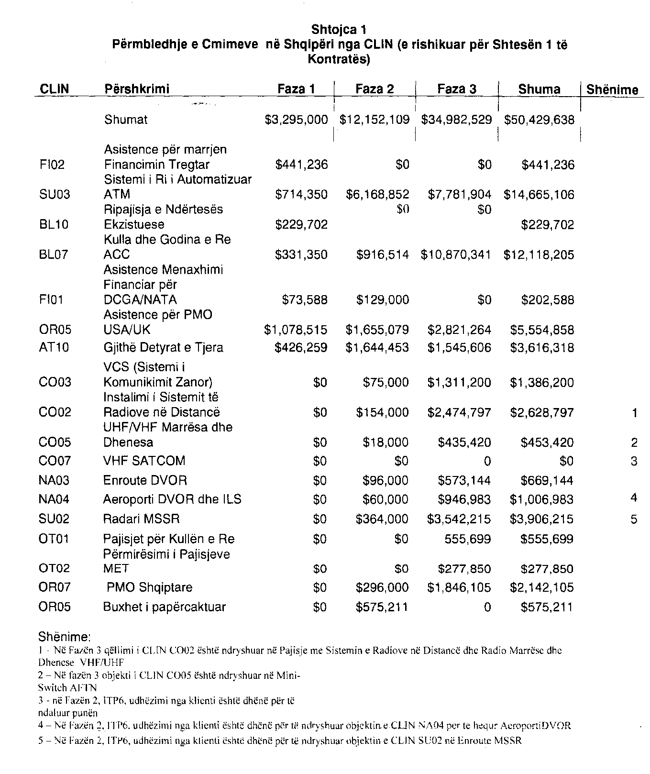

VENDIM

Nr.4, datë 24.3.2005

NË EMËR TË REPUBLIKËS SË SHQIPËRISË

Kolegjet e Bashkuara të Gjykates së Lartë të përbërë nga:

Thimjo Kondi Kryetar
Zamir Poda Anëtar
Kristaq Ngjela Anëtar
Spiro Spiro Anëtar
Besnik Imeraj Anëtar
Ardian Dvorani Anëtar
Agron Lamaj Anëtar
Perikli Zaharia Anëtar
Evgjeni Sinojmeri Anëtare
Vladimir Bineri Anëtar
Ylvi Myrtja Anëtar
Nikoleta Kita Anëtare
Vladimir Metani Anëtar
Irma Bala Anëtare
Artan Hoxha Anëtar
Shpresa Beçaj Anëtare

Në seancë gjyqësore datë 24.3.2005, morën në shqyrtim çështjen civile nr.8 akti, që i përket:
PADITËS: SHEFQET VUKATANA, përfaqësuar nga avokat. H. Kraja
E PADITUR:KKK PRONAVE, BASHKIA SHKODËR PROVINCA FRANÇESKANE SHKODËR, në mungesë
Objekti: Kundërshtimin e vendimit nr.683, datë 9.10.1995 të KKK Pronave të Bashkisë Shkodër.
Baza Ligjore: Neni 27/a i ligjit nr.7698, datë 15.4.1993, nenet 153, 32 të Kodit të Procedurës Civile.
Gjykata e Rrethit Gjyqësor Shkodër, me vendim nr.1549, datë 27.10.2004 ka vendosur:
- Nxjerrjen e çështjes jashtë juridiksionit gjyqësor.
Kundër vendimit ka paraqitur ankim të veçantë paditësi Shefqet Vukatana, i cili kërkon prishjen e vendimit nr.1549, datë 27.10.2004 të Gjykatës së Rrethit Shkodër dhe dërgimin e çështjes për vazhdimin e gjykimit duke parashtruar këto shkaqe:
- Konflikti në fjalë hyn në atë lloj konfliktesh që janë zgjidhur nga gjykatat.
- Gjykata, në rastin konkret, ka motivuar vendimin duke u referuar në nenin 59 të Kodit të Procedurës Civile dhe nenin 16/2 të ligjit nr.9235, datë 29.7.2004. Në asnjë pikë të këtij ligji ne nuk parashikohemi si subjekte që mund të kërkojmë nga ky komitet verifikimin e vendimeve të komisioneve të mëparshme.
- Çështja jonë është çështje e filluar që para vitit 1997 dhe pas gjykimit në gjithë shkallët e gjykimit, është kthyer për rigjykim pranë Gjykatës së Shkallës së Parë Shkodër për shkak se dosja është djegur gjatë trazirave të vitit 1998 në Gjykatën e Rrethit Shkodër, është ngritur padi e re, por ajo duhet të konsiderohet si çështje në rigjykim.
- Për sa më sipër nuk mund të aplikohet ligji i ri.

KOLEGJET E BASHKUARA TË GJYKATËS SË LARTË,

pasi dëgjuan relacionin e anëtarëve Evgjeni Sinoimeri e Kristaq Ngjela, si dëgjuan përfaqësuesin e palës paditëse Av. H. Kraja, që kërkoi prishjen e vendimit të gjykatës së shkallës së parë dhe kthimin e çështjes në po atë gjykatë për vazhdimin e gjykimit, si dhe pasi biseduan çështjen në tërësi,

VËREJNË:

Vendimi nr.1549, datë 27.10.2004 i Gjykatës së Rrethit Shkodër, me të cilin është vendosur nxjerrja jashtë juridiksionit gjyqësor të çështjes, është rrjedhojë e zbatimit të gabuar të ligjit. Si i tillë ai duhet të prishet dhe çështja të dërgohet në po atë gjykatë për vazhdimin e gjykimit.
Nga aktet e ndodhura në dosje ka rezultuar se me vendimin nr.683, datë 9.10.1995 të KKK Pronave pranë bashkisë Shkodër, i është kthyer palës së paditur-Provincës Françeskane Shkodër, një shtëpi banimi e ndodhur në këtë qytet, me përbërje dhe kufij të cituar në këtë vendim. Në këtë banesë paditësi fillimisht ka banuar në kushtet e qiramarrjes me shtetin dhe me daljen e ligjit nr.7652, datë 23.12.1992 "Për privatizimin e banesave shtetërore", në datën 27 tetor 1995 ka bërë privatizimin e saj. Me cilësinë e pronarit, paditësi ka kundërshtuar vendimin e mësipërm të KKK Pronave dhënë në favor të të paditurve, duke pretenduar se banesa nuk i duhej trajtuar si e lirë dhe e kthyeshme ish-pronarëve, sepse pronësia i ka kaluar atij.
Është pretenduar, nga pala paditëse, se ky gjykim me të njëjtin objekt dhe të njëjtat palë ka filluar që në vitin 1996, për të janë dhënë disa vendime gjyqësore, por pa përfunduar çështja, dosja është zhdukur. Padia në gjykim është ngritur në datën 27 shtator 2004.
Gjykata e Rrethit Shkodër ka konstatuar se në kohën e ngritjes së padisë ka hyrë në fuqi ligji i ri nr.9235, datë 29.7.2004 "Për kthimin dhe kompensimin e pronës", i cili ka shfuqizuar ligjin e mëparshëm nr.7698, datë 15.4.1993 dhe të gjitha aktet nënligjore të dala për zbatim të tij. Ky ligj në nenin 16/2 parashikon se Komiteti Shtetëror i Kthimit dhe i Kompensimit të Pronave verifikon vendimet e komisioneve të kthimit dhe kompesimit të pronave të ngritura sipas ligjit nr.7698, datë 15.4.1993 duke pasur të drejtën të shfuqizojë këto vendime ose të kërkojë shfuqizimin e tyre në rrugë gjyqësore. Sipas gjykatës-duke qenë se padia është ngritur pas hyrjes në fuqi të ligjit të ri-kopetent për shqyrtimin e ankesave të kësaj natyre është pikërisht Komiteti Shtetëror i Kthimit dhe Kompensimit të Pronave-pra çështja i përket juridiksionit administrativ dhe jo atij gjyqësor.
Paditësi në ankimin e veçantë, të paraqitur para Gjykatës së Lartë, ka pretenduar se sipas dispozitës së mësipërme (nenit 16/2), ai nuk parashikohet dhe nuk përfshihet në rrethin e atyre subjekteve që mund të paraqesin kërkesë pranë Komisionit të mësipërm. Këtë të drejtë, sipas tij, e kanë vetëm subjektet e shpronësuara dhe organet e qeverisjes vendore. Ndaj rruga gjyqësore, sipas tij, është e vetmja mundësi për të ankimuar vendimin e mësipërm.
Kolegji Civil i Gjykatës së Lartë me vendimin e datës 27.1.2005 ka vendosur të kalojë aktet për unifikim të praktikës gjyqësore lidhur me disa probleme që dalin nga zbatimi i ligjit të ri "Për kthimin dhe kompensimin e pronës" dhe konkretisht për t’u shprehur ky i fundit, nëse mund të kërkojnë verifikimin në rrugën e parashikuar nga ky ligj (pranë Komitetit Shtetëror) personat e tjerë të cenuar nga një vendim i tillë siç do të ishin në çështjen në gjykim ish-qiramarrësit e banesave shtetërore, të cilët, me daljen e ligjit nr.7652 "Për privatizimin e banesave shtetërore", janë bërë njëkohësisht pronarë të rinj të këtyre banesave.
Me daljen e ligjit nr.9235, datë 29.7.2004 krahas rregullimeve të ndryshme që ligjvënësi i ka bërë një sërë problemeve që lidhen me themelin e tij (problemeve materiale), ka bërë rregullime të ndryshme edhe lidhur me anën procedurale-pra, dhe me mënyrën e kundërshtimit të këtyre vendimeve. Vetë ligji në nenin 31 të tij ka parashikuar momentin e hyrjes në fuqi dhe në tërësinë e tij nuk parashikon ndonjë efekt prapaveprues për kategori të veçanta çështjesh apo nivele të caktuara gjykimi. Aq më tepër që dispozitat që lidhen me anën procedurale nuk mund të kenë kurrësesi fuqi prapavepruese. Procedura e veçantë e parashikuar në këtë ligj lidhet me një mënyrë të veçantë ankimi kundër vendimeve të dhëna nga komisionet, që kanë vepruar në bazë të ligjit të mëparshëm-mënyrë kjo që përpiqet të gjejë një zgjidhje fillimisht brendapërbrenda organeve administrative dhe vetëm nëse kjo nuk është e mundur, në rrugë gjyqësore. Kështu neni 16/2 i tij parashikon: "Komiteti Shtetëror i Kthimit dhe Kompensimit të Pronave verifikon vendimet e komisioneve të kthimit dhe kompensimit të pronave, të ngritura sipas ligjit nr.7698, datë 15.4.1993 "Për kthimin dhe kompensimin e pronave". Kërkesa për verifikimin e vendimeve të dhëna paraqitet në mënyrë të motivuar nga organet e qeverisjes vendore ose subjektet e shpronësuara brenda 6 muajve nga hyrja në fuqi e këtij ligji. Komisioni ka të drejtë të shfuqizojë vendimin administrativ të dhënë ose të kërkojë shfuqizimin e tij në rrugë gjyqësore."
Problemet që lidhen me juridiksionin të dala nga dispozita e mësipërme janë dy: së pari, kjo rrugë administrative kundërshtimi, e përcaktuar qartë në dispozitën që cituam, do të zbatohet vetëm për çështjet që regjistrohen për gjykim pas hyrjes në fuqi të ligjit të ri, apo edhe për çështjet që kanë qenë duke u gjykuar në momentin e hyrjes në fuqi të ligjit. Kësaj pyetje i kanë dhënë përgjigje të qartë Kolegjet e Bashkuara të Gjykatës së Lartë me vendimin nr.7, datë 24.3.2005, prandaj në ketë vendim nuk do të gjejë trajtim të veçantë. Këtu vetëm do të theksojmë se në frymën e këtij vendimi dhe parë çështja vetëm në këndvështrimin që lidhet me këtë moment (me regjistrimin në gjykatë), çështja duhej nxjerrë jashtë juridiksionit gjyqësor.
Por problemi i dytë dhe më i rëndësishmi për çështjen në gjykim është ai që është shtruar për zgjidhje para Kolegjeve të Bashkuara: nëse do të kishin të drejtë të kundërshtonin në rrugë administrative pronarët e rinj të banesave të ish-pronarëve.
Në dispozitën e mësipërme ligjvënësi ka parashikuar qartë se kush mund të paraqesë kërkesën pranë Komitetit Shtetëror të Kthimit dhe Kompensimit të Pronave: subjektet e shpronësuara ose organet e qeverisjes vendore. Pra janë vetëm këto dy kategori që ligjvënësi u ka njohur të drejtën për ta vënë në lëvizje Komitetin. Edhe po t’i referohemi dispozitave të tjera të këtij ligji, e konkretisht nenit 20 (e drejta e ankimit), përsëri rezulton se jo vetëm për kundërshtimin e vendimeve të dhëna nga komisionet e mëparshme, por dhe për ato të dhëna nga komisionet e ngritura me ligjin e ri, është Komiteti që cituam më lart organi kompetent për shqyrtimin fillimisht të ankesave. Citoj: "Kundër vendimit të komisionit vendor të kthimit dhe kompensimit të pronave, subjekti i shpronësuar mund të bëjë ankim në Komitetin Shtetëror të Kthimit dhe Kompensimit të Pronave në afatet dhe mënyrën e parashikuar në Kodin e Procedurave Administrative". Siç shihet edhe kjo dispozitë, të drejtën për të vënë në lëvizje Komitetin Shtetëror ia jep vetëm subjektit të shpronësuar. Atëherë lind pyetja se ku do ta realizojnë të drejtën e tyre për t’u mbrojtur nga dhënia e një vendimi të paligjshëm personat që kanë fituar të drejta pronësie mbi pronat e disponuara nga Komisioni?
Kolegjet e Bashkuar, të Gjykatës së Lartë, marrë shkas nga çështja në shqyrtim, çmojnë se është e nevojshme të unifikohet praktika gjyqësore si më poshtë: Pavarësisht nga momenti i regjistrimit të çështjes për gjykim (para apo pas hyrjes në fuqi të ligjit të ri), në të gjithe rastet kur padia për kundërshtimin e vendimit të komisionit të kthimit të pronave është ngritur nga persona të tjerë që kanë fituar të drejta pronësie mbi pronat e trajtuara nga ky vendim, është gjykata ajo që ka juridiksionin për shqyrtimin e këtyre çështjeve.
Për të arritur në ketë përfundim, Kolegjet e Bashkuara të Gjykatës së Lartë bazohen në interpretimin e akteve normative të dala për këtë qëllim dhe shikimin e tyre në raport me situatat juridike analoge të ndeshura në praktikën e gjykimit të këtyre kategorive çështjesh në të gjitha shkallët e gjykimit.
Ligji nr.7698, datë 15.4.1993 parashikonte në mënyrë të shprehur të drejtën e ankimit në gjykatë kundër vendimeve të Komisionit të Kthimit të Pronave në nenin 27 të tij. Këtë të drejtë sipas përcaktimeve të ligjit e kishin "pjesëmarrësit në proces". Citoj: "Kundër vendimit të Komisionit për Kthimin dhe Kompensimin e Pronave ish-pronarëve, pjesëmarrësit në proces kanë të drejtë të bëjnë ankim në gjykatën e rrethit. Praktika gjyqësore e deritanishme në interpretimin që i ka bërë kësaj dispozite, ka ecur në rrugën e përfshirjes në termin "pjesëmarrës në proces" jo vetëm të subjekteve të shpronësuara (ish-pronarëve), por dhe të palëve që në një mënyrë ose në një tjetër tërhiqnin interesa nga vendimi i dhënë nga komisioni. Në këtë kategori padyshim që janë përfshirë jo vetëm personat që kanë fituar të drejta pronësie mbi këto prona, por edhe qiramarrësit e banesave shtetërore të cilët mund të përfitonin të drejtën e privatizimit të banesave të trajtuara me vendim komisioni sipas ligjit nr.7652 "Për privatizimin e banesave shtetërore". Kjo përfshirje, që në fund të fundit, ka të bëjë me legjitimimin e palëve për ngritjen e padisë, ka pasur si kriter interesin e ligjshëm (neni 32 i Kodit të Procedurës Civile) të subjekteve që përmendem më lart për të kundërshtuar këto vendime. Interpretimi në këtë frymë kishte njëkohësisht parasysh edhe faktin e vënies së qytetarëve në pozitë të barabartë para ligjit, sepse riparimi i një padrejtësie të shkaktuar me marrjen nga shteti të pronave ish-pronarëve mund të sillte, nëpërmjet një vendimi të gabuar të komisionit, një padrejtësi të re te pronarët që i kishin fituar këto prona në rrugë të ligjshme.
Në ndryshim nga sa më sipër, ligji i ri nuk ka parashikuar në mënyrë të shprehur rrugën gjyqësore të goditjes së vendimeve të dhëna nga komisionet. Kjo gjë rezulton në mënyrë indirekte nga interpretimi që i bëhet dispozitave të tij. Kështu në nenin 19/4 parashikohet: "Nëse vendimi i dhënë nga komisioni vendor ose Komiteti Shtetëror për Kthimin dhe Kompensimin e Pronave nuk është ankimuar brenda afateve të parashikuara nga ky ligj, ai është titull ekzekutiv…". Nga sa më sipër mund të thuhet se kur flet për këtë lloj ankimi kundër vendimeve të Komitetit Shteteror, ligjvënësi ka parasysh rrugën klasike të ankimit - atë gjyqësore.
Përderisa ligji i ri, indirekt, e përjashton këtë kategori personash nga e drejta për të vënë në lëvizje Komitetin Shtetëror dhe njëkohësisht, për sa thamë më lart, ata janë legjitimuar si subjekte që mund të kundërshtojnë vendimet e komisioneve të kthimit të pronave, konkludohet se ky kundërshtim mund të paraqitet vetëm para gjykatës.
Në vendimin e gjykatës së rrethit është cituar deklarimi i përfaqësueses së Komitetit të Kompensimit të Pronave se ky i fundit nuk mund të paraqitet më si palë në gjykim për shkak të shfuqizimit të ligjit me të cilin këto komisione janë krijuar. Problemit të mësipërm të krijuar nga shfuqizimi i ligjit nr.7698, datë 15.4.1993, i ka dhënë zgjidhje vendimi i Këshillit të Ministrave nr.631, datë 3.10.2004 "Për vazhdimin e funksionimit të Komitetit Shtetëror të Kthimit dhe Kompensimit të Pronave ish-pronarëve dhë të Komisioneve të Kthimit dhe Kompensimit të Pronave ish-pronarëve" i dalë në bazë të nenit 29 të ligjit nr.9235, datë 29.7.2004 "Për kthimin dhe kompensimin e pronës”. Në pikën 1 të tij parashikohet: "Komiteti Shtetëror i Kthimit dhe Kompensimit të Pronave ish-pronarëve dhe Komisionet e Kthimit dhe i Kompensimit të Pronave ish-pronarëve, deri në riorganizimin sipas ligjit nr.9235, datë 29.7.2004, të vazhdojnë të funksionojnë dhe të kryejnë detyrat, me strukturën dhe përbërjen ekzistuese".
Kolegjet e Bashkuara të Gjykatës së Lartë, duke marrë për bazë sa më sipër, arrijnë në përfundimin se çështja objekt gjykimi i përket juridiksionit gjyqësor, prandaj vendimi i Gjykatës së Rrethit Shkodër duhet të prishet dhe çështja të dërgohet në atë gjykatë për vazhdimin e gjykimit.

PËR KËTO ARSYE,

Kolegjet e Bashkuara të Gjykatës së Lartë, në bazë të nenit 63 të Kodit të Procedurës Civile dhe nenit 17 të ligjit nr.8588, datë 15.3.2000 "Për organizimin dhe funksionimin e Gjykatës së Lartë",

VENDOSËN:

1. Prishjen e vendimit nr.1549, datë 27.10.2004 të Gjykatës së Rrethit Shkodër dhe dërgimin e çështjes në po atë gjykatë, por me tjetër trup gjykues për vazhdimin e gjykimit.
2. Unifikimin e praktikës gjyqësore sikurse përcaktohet në këtë vendim.
3. Dërgimin për botim në Fletoren Zyrtare të këtij vendimi, që njëhson praktikën gjyqësore.

